**碧桂园SRM项目（招采平台）**

**供应商操作手册**

作 者： 采购中心

创建日期： 2017/11/26

更新日期： 2019/6/16

版 本： V3

**更新说明**

| 序号 | 版本 | 页码 | 更新模块 | 更改说明 |
| --- | --- | --- | --- | --- |
| 1 | V3 | 6.7 | 供应商注册 | 无法收到账号密码时的自助找回操作 |
| 2 | V3 | 9 | 供应商注册 | 修改了银行选择的说明 |
| 3 | V3 | 19 | 询报价 | 增加了供应商放弃报价的说明（标绿加粗部分） |

目录

01.注册 4

一、供应商注册 4

二、供应商调查表维护 7

三、供应商调查表查询 10

四．信息变更 11

五、修改账号关联的邮箱、手机 13

六、修改帐号密码 14

七、找回账号密码 15

02.参与报价 16

一、 报价管理 16

二、 报价查询 24

03.参与投标 25

一、参与投标 25

二、我的投标查询 31

三、确认年度公示价 31

四．中标情况查询 33

04.采购订单协同 33

一、订单确认 33

二、采购订单查询 36

三、送货单创建 39

四、送货单查询 41

五、送货单打印 43

六、送货单取消 44

七、送货 44

05.合同业务流程 45

一、合同确认签约 45

二、合同归档查询 45

06.供应商流程协同 47

供应商后评估结果查询 47

### 01.注册

#### 一、供应商注册

此处是供应商进入到招采平台并与碧桂园建立合作关系的入口，供应商需通过注册账号来进行后续的相关合作事项。

打开浏览器，在地址栏中输入网址：<http://srm.countrygarden.com.cn/>

点击注册账户按钮。

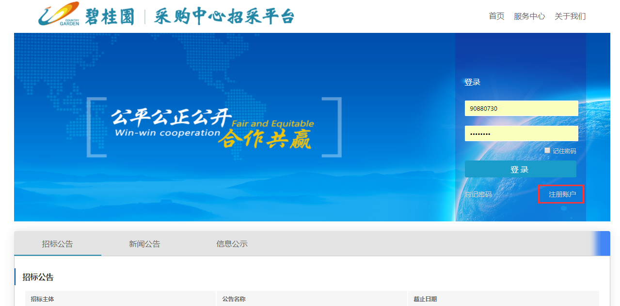

勾选我已阅读并同意该条款选项，点击同意按钮。

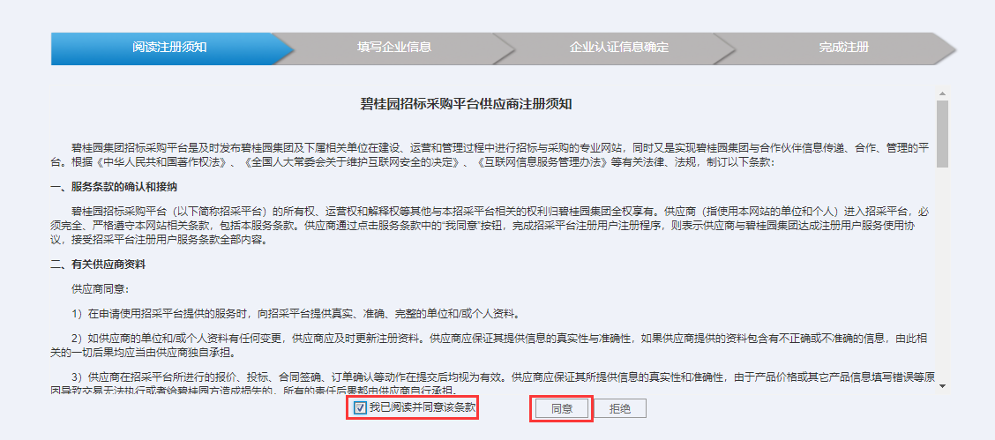

填写注册信息。

注意：填写时红色的字段为必填项目，法定代表人的身份证正反面必须上传，所有的附件也都是必须上传的（如各类证书、证件扫描件）。

填写完成后点击【下一步】，系统会跳到【企业认证信息确定】界面，请在此界面查看自己填写的所有信息，确认无误后，点击下方的【提交】按钮。初次注册时选择无集团代码，如果有多抬头需要注册，则先注册一个抬头，后续抬头使用先注册抬头的集团代码进行注册。

注意：如点击【下一步】浏览器并未进行跳转，可能是浏览器兼容的问题，请使用谷歌、火狐、搜狗、360浏览器（极速模式）；IE8及以前的版本会存在兼容性问题。

点击【提交】之后，账号和密码会发到填写的**业务负责人的邮箱**中。  
**重点注意：抬头必须正确，不能有空格，营业执照必须填写正确**

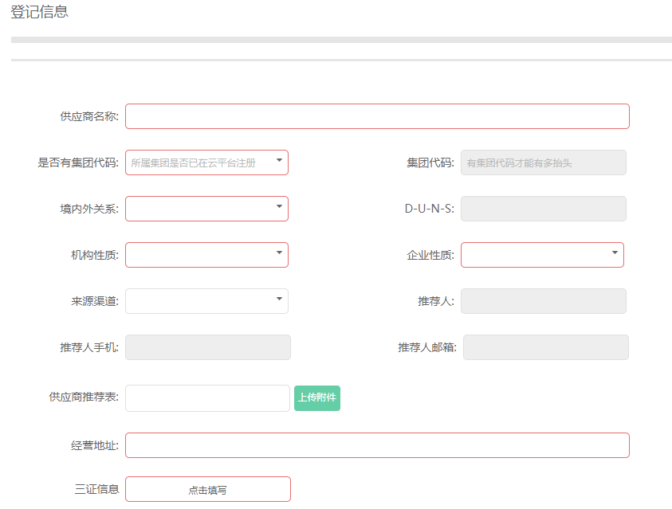

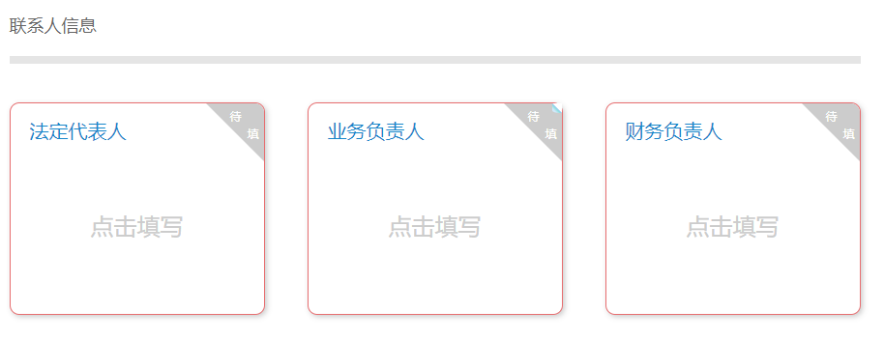

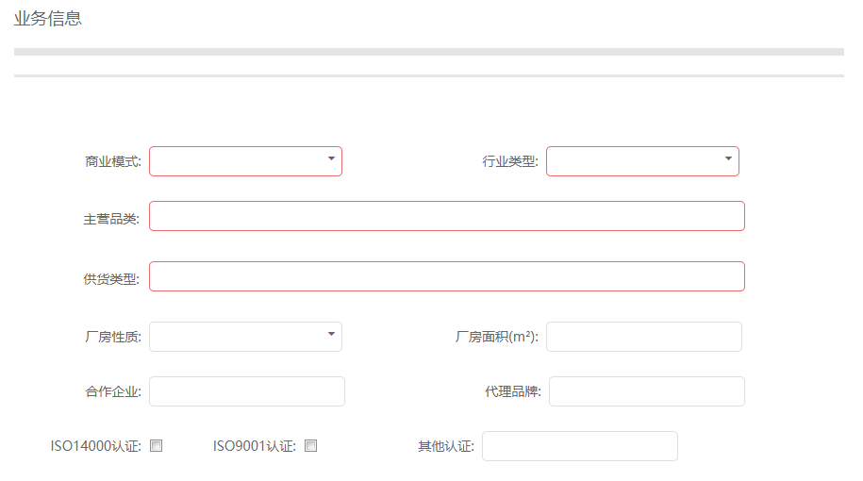

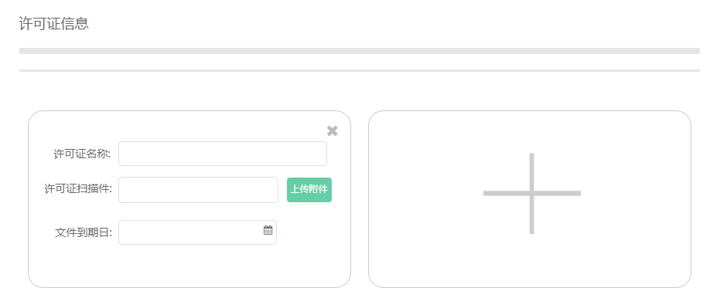

如注册后没有收到账号密码，可以在首页，点击忘记密码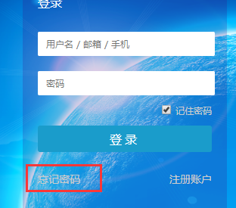

输入手机号码或者邮箱，点击下一步

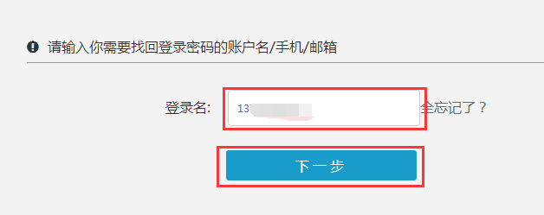

即可看到本次注册的账号，看到账号后无需点击下一步，返回到首页登录即可，默认密码为handhand。

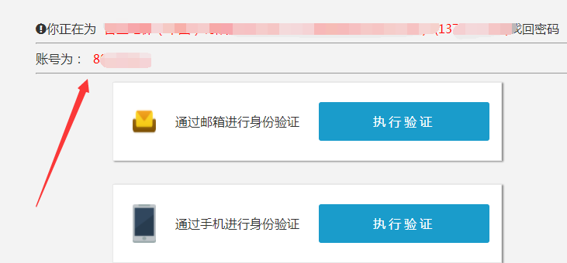

#### 二、供应商调查表维护

路径：我的准入 > 填写调查表 > 调查表填写

供应商注册后，采购员为了了解供应商信息，会在系统发送调查表。在采购员发送调查表之后，供应商可通过此路径进入到需要进行填写的调查表，这是供应商与碧桂园集团建立合作关系的一个重要环节。

根据路径进入到调查表维护列表页，选择需要维护的调查表编号。

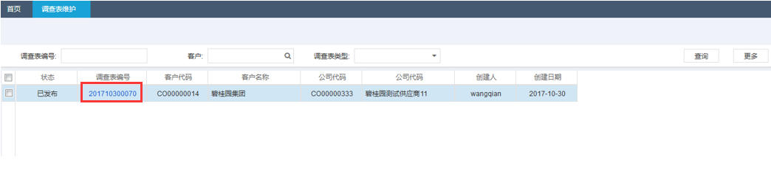

点击调查表编号，进入到调查表明细页面。

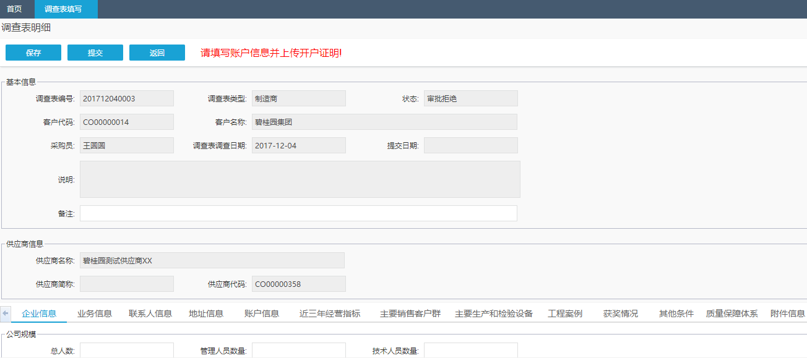

在这一步中，附带了碧桂园集团对供应商的调查表中需要调查的内容，供应商需要在这里完善企业相关的信息。

其中，**在所有TAB页中，标黄的空**为必填项，若填写完毕后不能提交，请检查这两个页面是否有未填写完成的项。

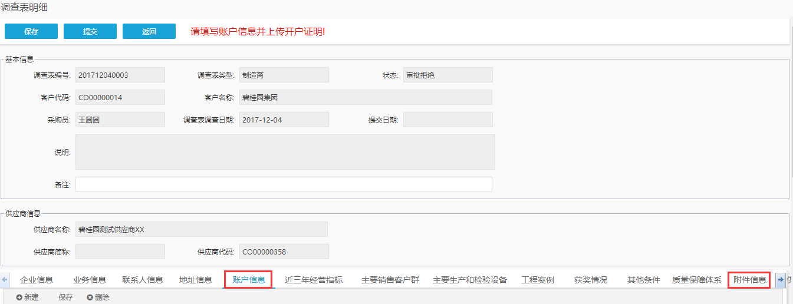

在账户信息TAB页需要上传开户证明。请点击【新建】按钮，选择相关的开户行、开户行名称、人行联行号、账号性质（建议填写并使用公司性质的账号）、账户名称、银行账号、币种等信息，全部信息选择完毕后，点击【保存】按钮，开户证明字段将自动出现【上传/下载】按钮，点击该按钮可上传开户证明附件。如无相对应的银行信息，可以找对应的采购员进行维护新增。

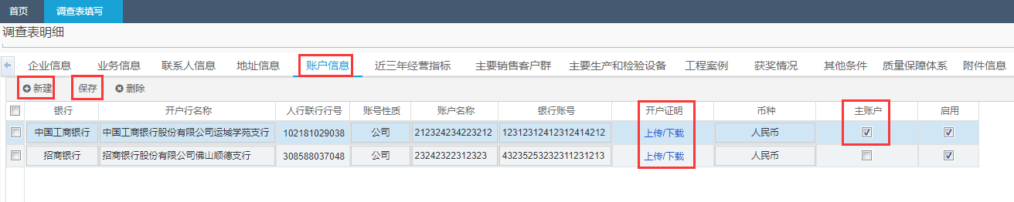

银行账户填写注意：

1. 必须点击【保存】按钮后，开户证明字段才会出现【上传/下载】按钮。若只有一个账户，请勾选该账户后方的主账户按钮；若存在多个账户，请选择其中一个账户点击勾选主账户按钮，该账户将成为资金往来的主要账户。主账户有且仅能存在一个，不选择主账户或选择了多个主账户都不能进行提交操作。
2. 选择银行时，银行代码处选择“银行名称“，在开户行名称搜索开户行，搜索时应该搜索关键字，比如浦发银行搜索浦东，如果开户行是小的开户行，在系统只有总行，选择总行即可。选择方法如下图所示。

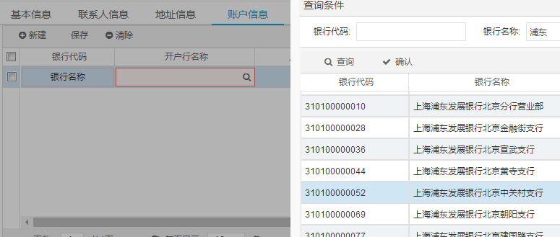

1. 在填写银行时，有三点需要注意：银行账户名应该与供应商的名称一致；供应商银行帐号不能存在空格或者字母，只能为数组；当账号为17位的农行帐号时，需要去掉前两位。

在**附件信息**TAB页，勾选了是否必传按钮的附件为必须上传的附件，请点击【附件上传】按钮上传相应的附件，否则不能成功提交。

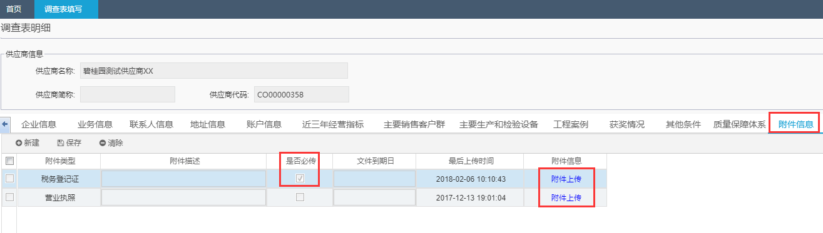

全部信息都填写完毕并确认无误后，请点击调查表最上方的【保存】按钮，保存所有填写的信息，然后点击【提交】按钮提交调查表至碧桂园处，等待采购员进行审批。

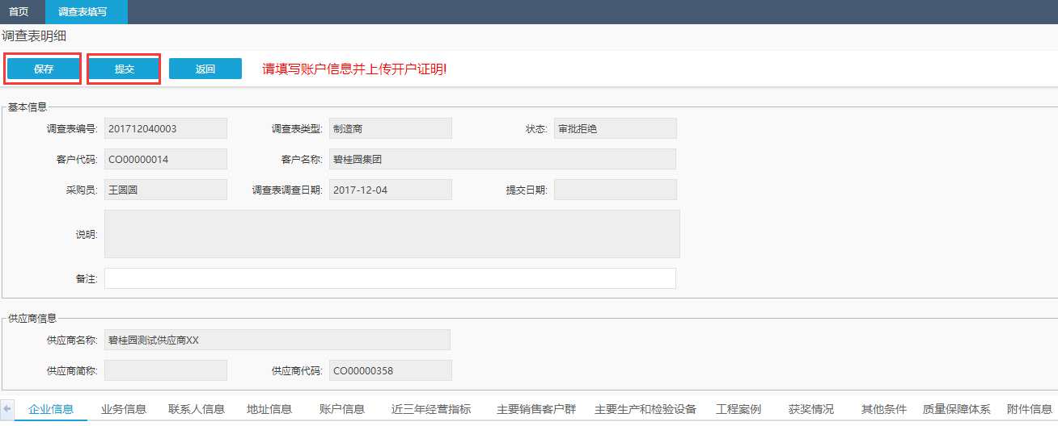

#### 三、供应商调查表查询

路径：我的准入> 填写调查表 > 收到的调查表

供应商可在此处对调查表历史记录进行查询，同时也可以查看到提交后的调查表的审批状态，若调查表状态为拒绝，请及时联系采购人员，修改完成后重新提交完善后的调查表。

根据路径进入到收到的调查表查看调查表的状态。

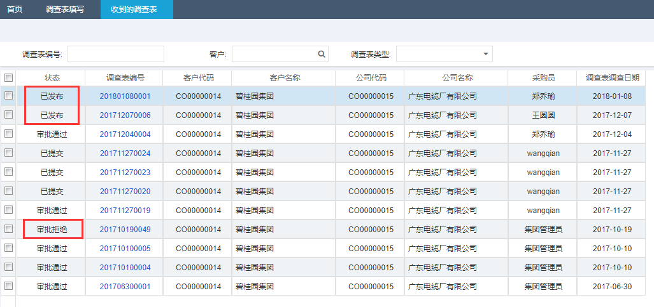

状态为“已提交”的调查表为供应商已经提交但采购员还未审批的调查表；状态为“审批通过”的调查表为供应商提交后采购员审批通过的调查表，审批通过后采购员进行相应的供应商准入等操作后，供应商便可进行相应的报价及投标等操作。

状态为“已发布”“审批拒绝”的调查表请返回“路径：我的准入 > 填写调查表 > 调查表填写”中进行填写，在收到的调查表页面，调查表仅供查看，不能进行修改、保存、提交等操作。

#### 四．信息变更

路径：账号管理 > 账号信息管理 > 我的信息变更

供应商若需要查看或者修改企业信息，可通过我的信息变更进入到企业信息明细界面。

1. 点击【我的信息】按钮，在我的信息界面可以查看注册后的企业明细信息。  
   注意：**当信息有误时，均可以通过招采平台信息变更进行信息变更，当企业的银行信息或者抬头变更时，必须及时更新，不然会影响付款。**

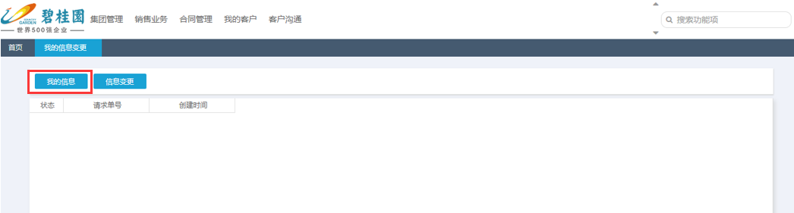

1. 进入到**我的信息**明细界面。

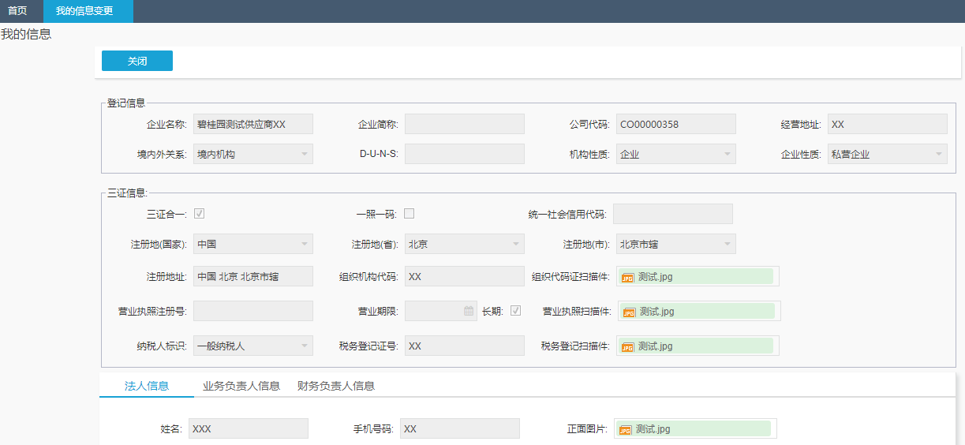

1. 若需要变更信息，点击【信息变更】按钮，在跳出的提示框中点击【确定】按钮进行继续。

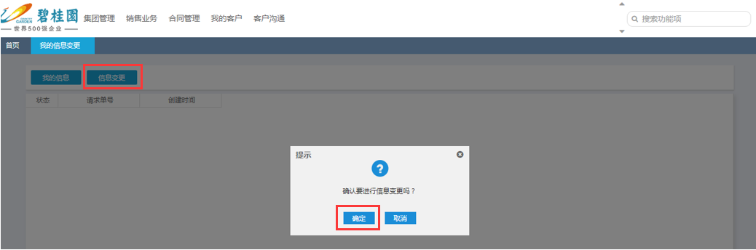

1. 进入到**信息编辑**界面。

在信息编辑页面可以进行相应的信息修改。

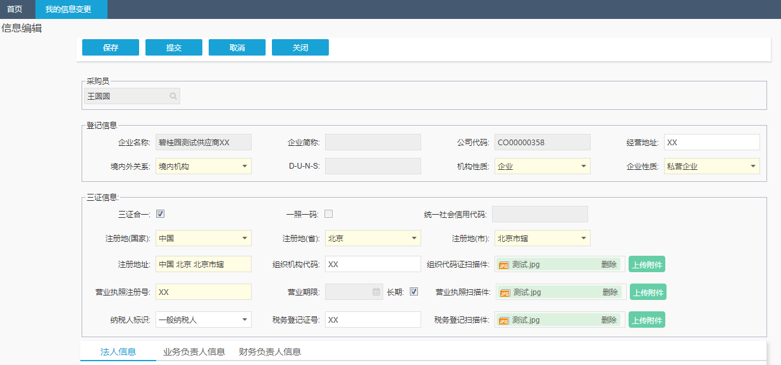

1. 进行信息修改，点击**【保存】**，若确认无误，可点击**【提交】**。若未提交，则为新建状态，可点击请求单号进入到信息编辑界面重新进行修改。

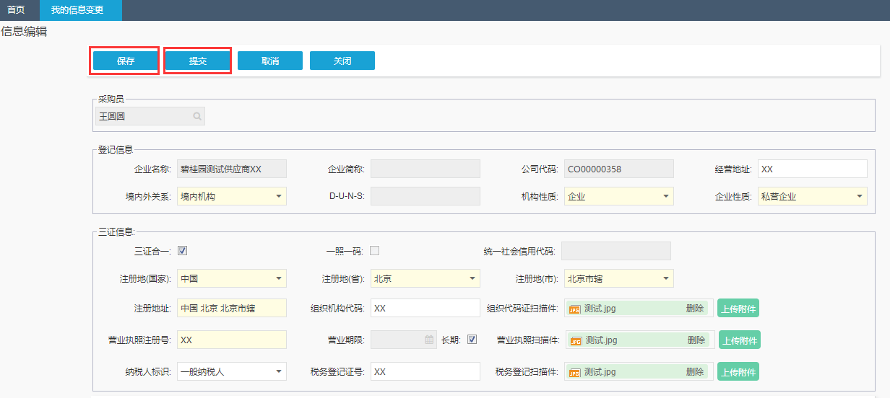

1. 提交完信息后，状态为“审批中”的信息变更单据在未审核完成之前不可重新进行修改或者再次提交。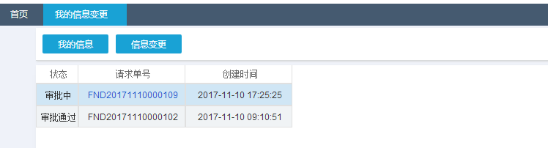

#### 五、修改账号关联的邮箱、手机

操作路径：个人主页

点击帐户名，打开个人主页；在右侧的手机及邮箱的图标下点击修改链接。建议通过邮箱修改。

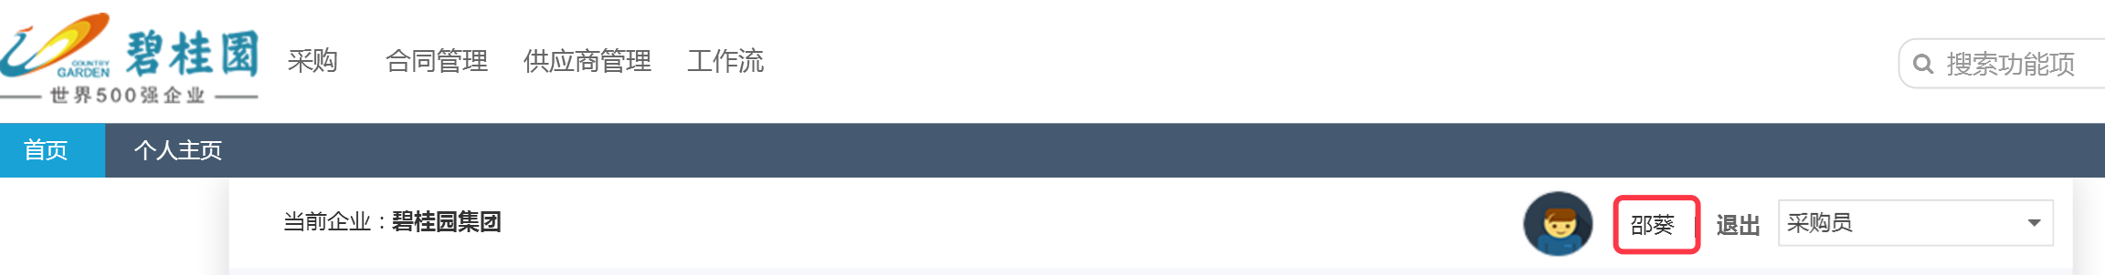

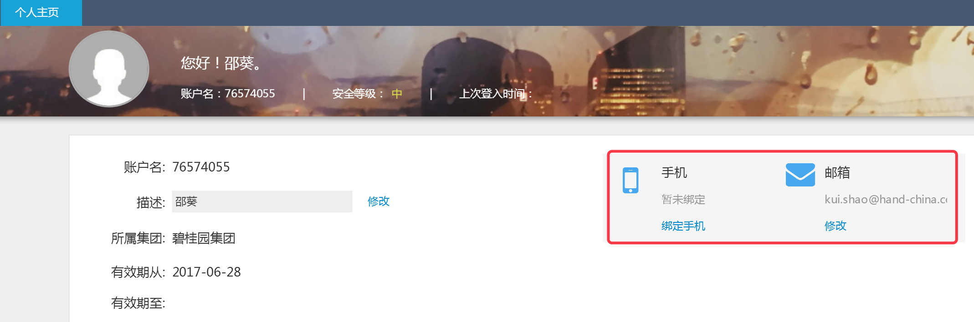

根据提示进行修改，修改以后需要保存

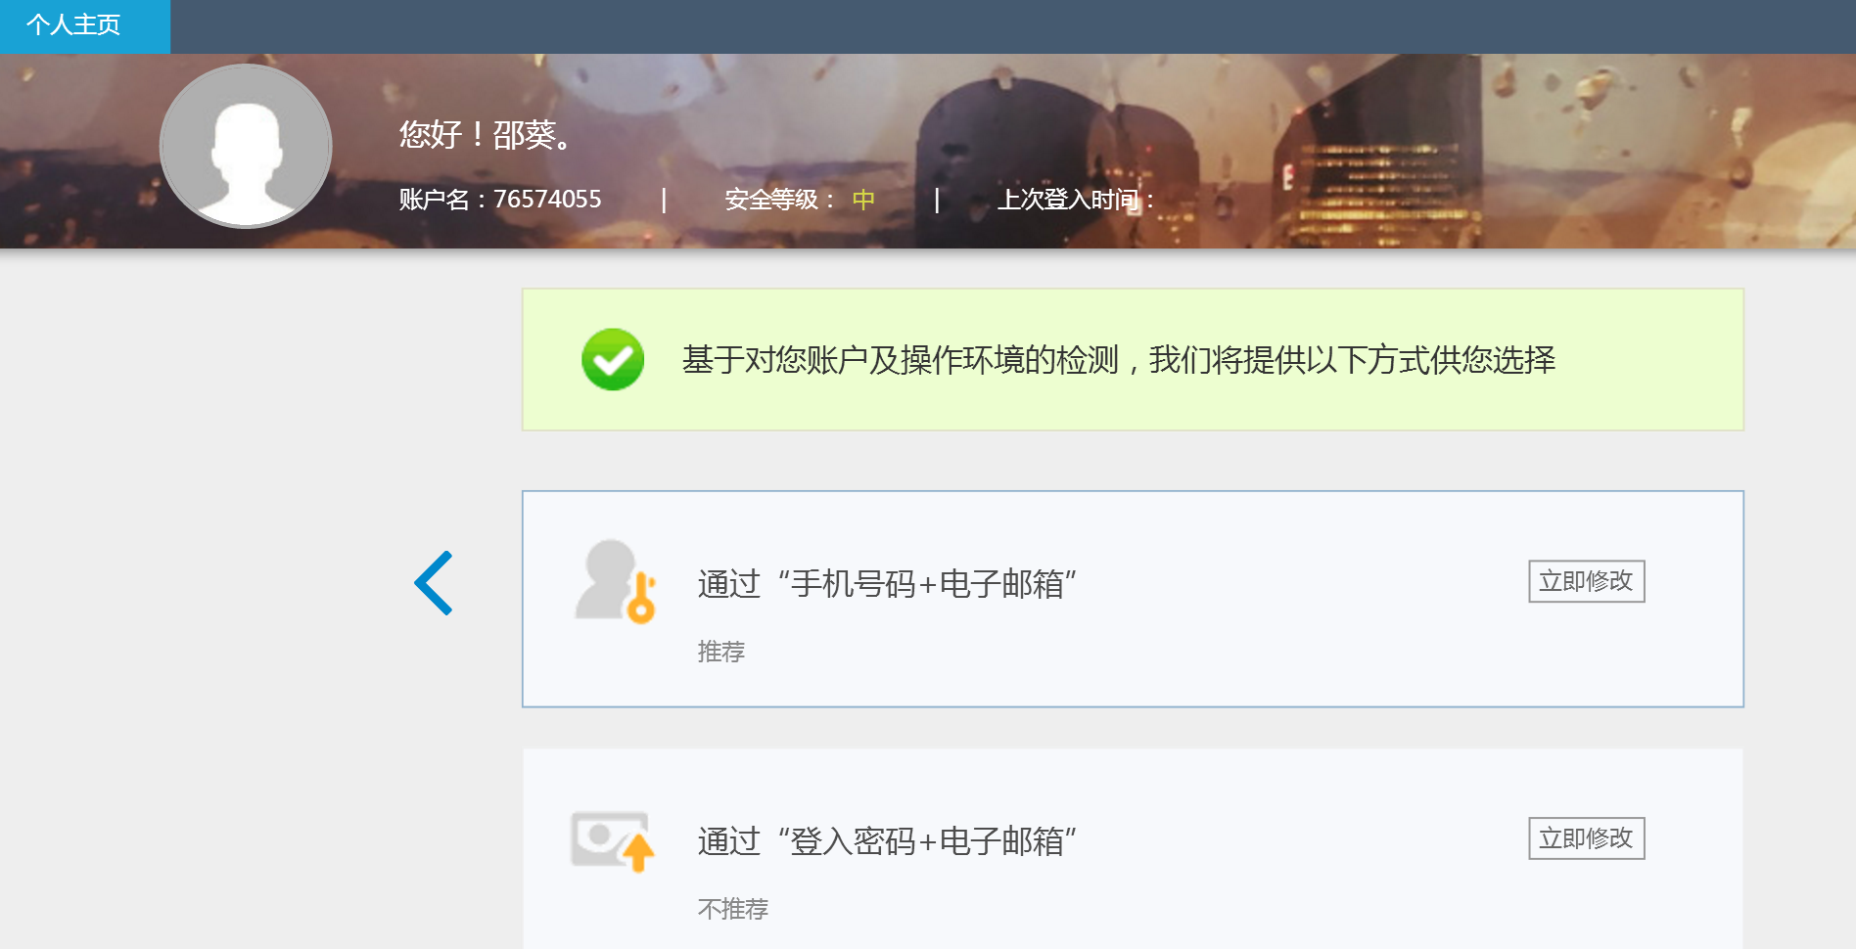

#### 六、修改帐号密码

路径：个人主页

在登入密码的右侧点击修改的链接；输入当前密码和修改后的密码，再次输入以后保存

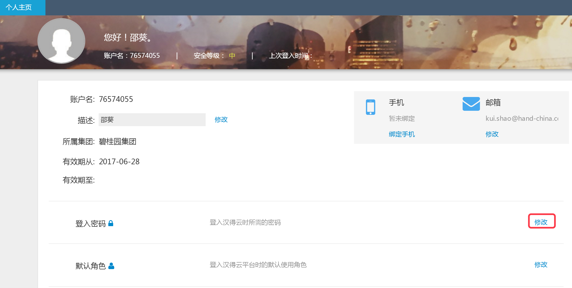

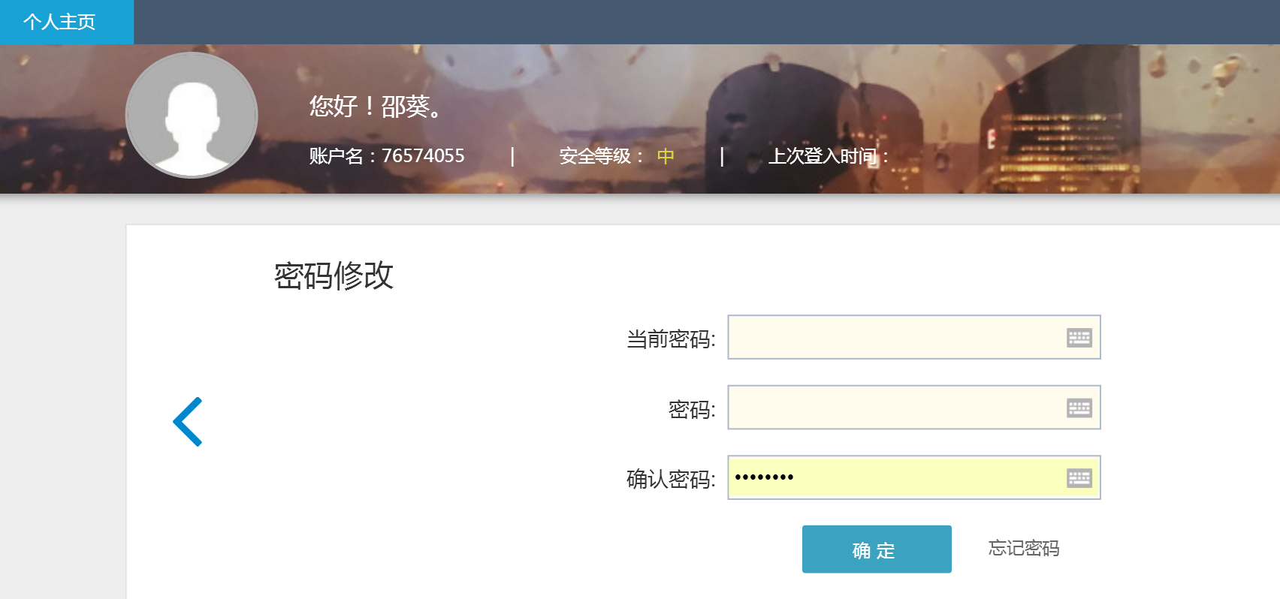

#### 七、找回账号密码

路径：个人主页

在登入密码的下放点击“忘记密码”；建议通过邮箱修改。  
如果忘记了账号，可以查找当初接受邮箱的的账号密码邮件。  
如果账号密码输入错误10次，则账号被锁定两个小时，解锁后登录即可。

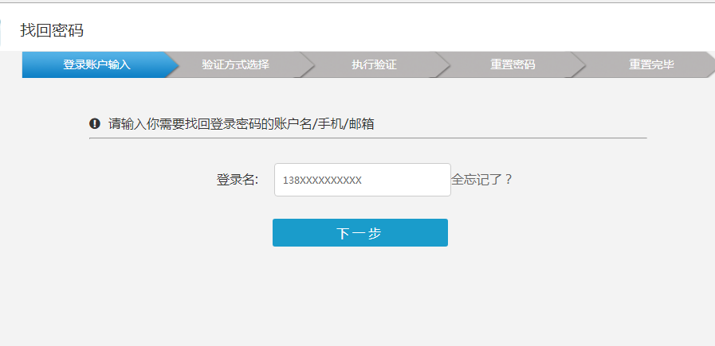

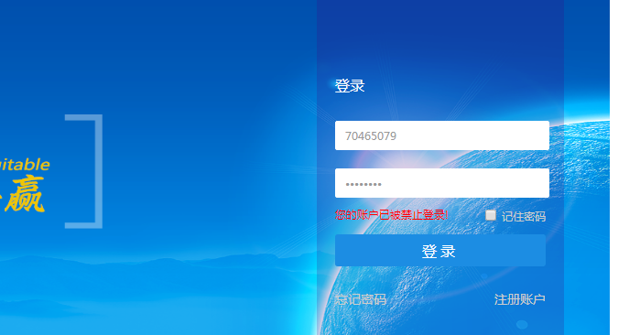

### 02.参与报价

#### 一、 报价管理

路径：销售管理 > 报价管理 > 参与报价

供应商在此处接收采购员发送的报价单，可通过查询参与的报价单对需要报价的单据进行报价，同时提交完报价后不可修改。

1. 在**未参与询价单**页面找到相应的单据，点击【询价单号】进行查看。

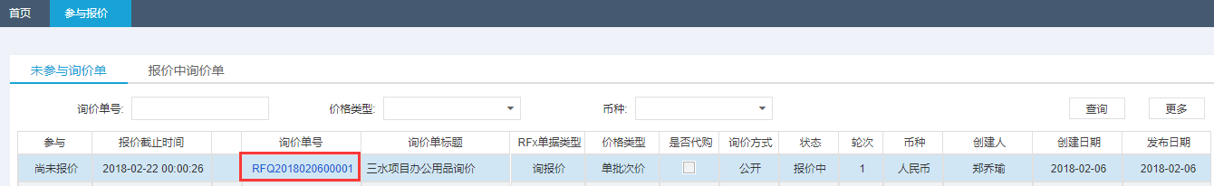

在弹出的供应商报价信息页面可以查看询价单的相关信息，在**物料明细**TAB页可以查看采购员询价的物料、规格、数量等信息，在**附件列表**TAB页可以查看采购员上传的说明附件。

点击【参与】按钮参与报价。

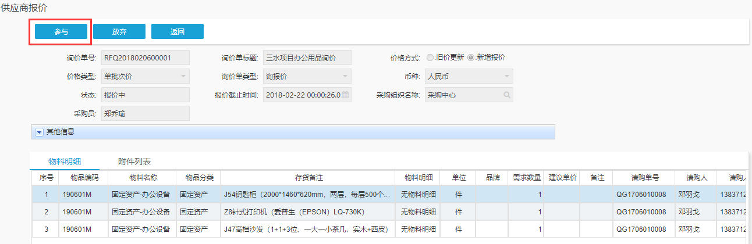

1. 点击【参与】按钮后，系统将自动跳转至报价填写页面，可在此页面输入相关的报价税码、价格调整率、价格等信息。

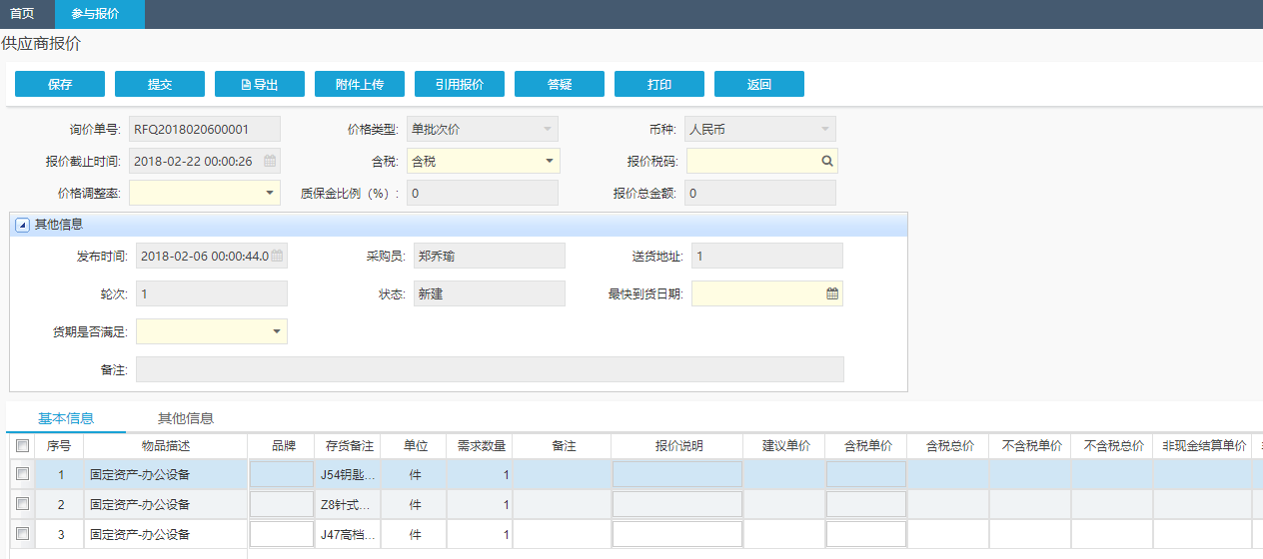

如果退出了报价单的填写页面，想要再次进入，请在参与报价功能下的**报价中询价单**页面，找到参与的询价，点击【报价中】按钮进入报价单填写界面。

注意：如果需要查看采购员上传的说明附件，请点击下图中的【询价单号】，在附件列表TAB页进行查看，该页面仅可查看，不能进行报价。

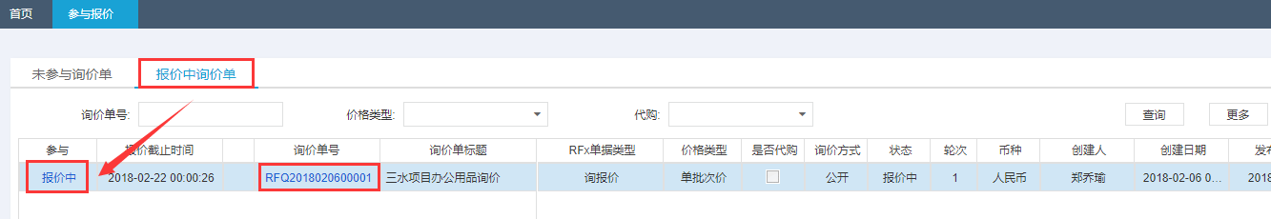

1. 填写报价单。

在报价单维护页面，维护好相关的信息。报价税码和价格调整率为必填项，请根据自己公司的情况进行选择，正确填写。最快到货日期与货期是否满足也是必填项，填写完毕后，在基本信息TAB页的含税单价字段依次输入每一种物料的价格。含税总价、不含税单价、不含税总价、非现金结算单价、非现金结算总价将会由系统自动根据所选择的税码和价格调整率算出。

供应商可以在品牌和报价说明字段填写物料的相关说明，如果想要将自己对于物品的描述也打印在报价单上，请在品牌字段输入说明。

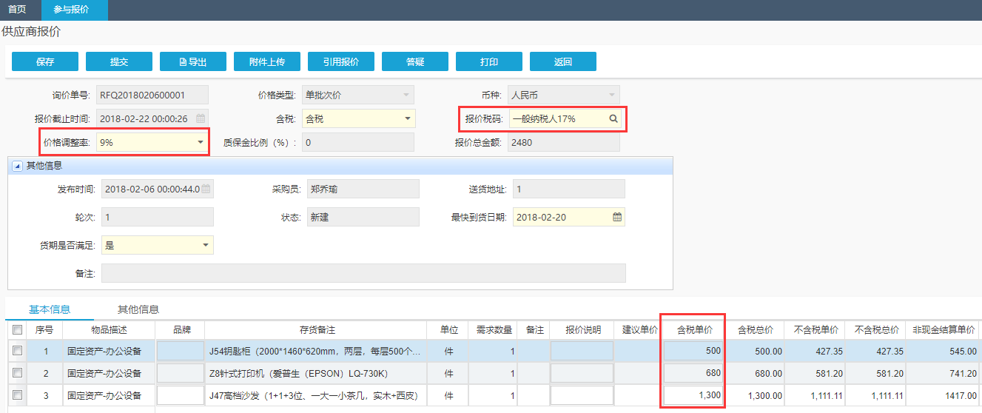

若为营销类供应商，需点击【物料明细】按钮对物料明细项进行报价。

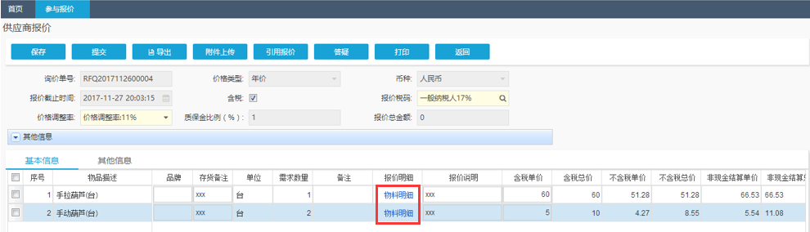

在进入的**物料明细项**页面填写物料明细项报价，确认价格与税率无误后点击【保存】按钮。

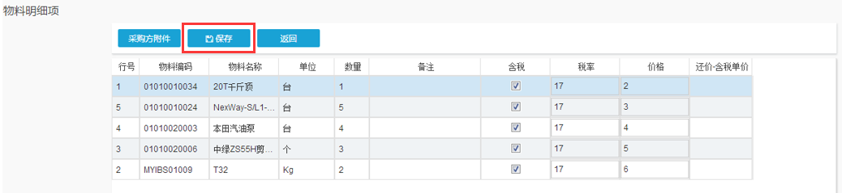

对物料明细报价完毕后，点击**物料明细项**页面的【返回】按钮，返回**供应商报价**页面。系统会自动对有【物料明细项】的报价单行进行价格的汇总计算。

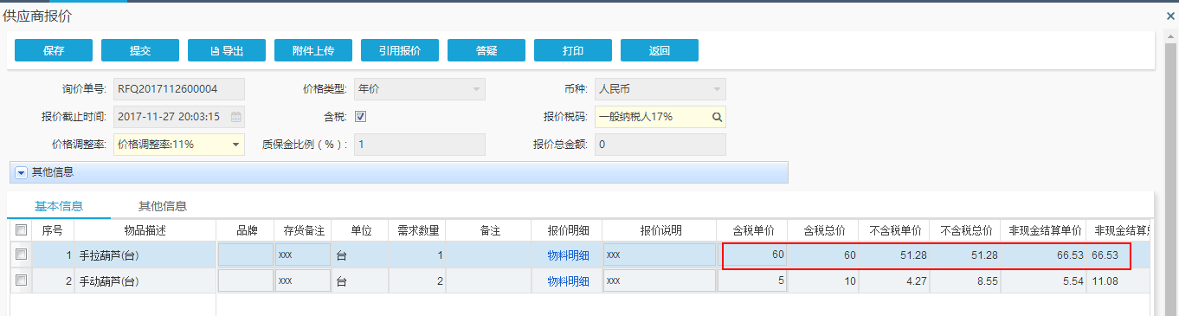

1. 如报价单中有一行或多行物料供应商无法报价，可以点击进入**其他信息**TAB页，勾选无法报价的物料的“放弃标识”，点击【保存】按钮。**放弃后无法再修改，也无法参与下一轮次。**

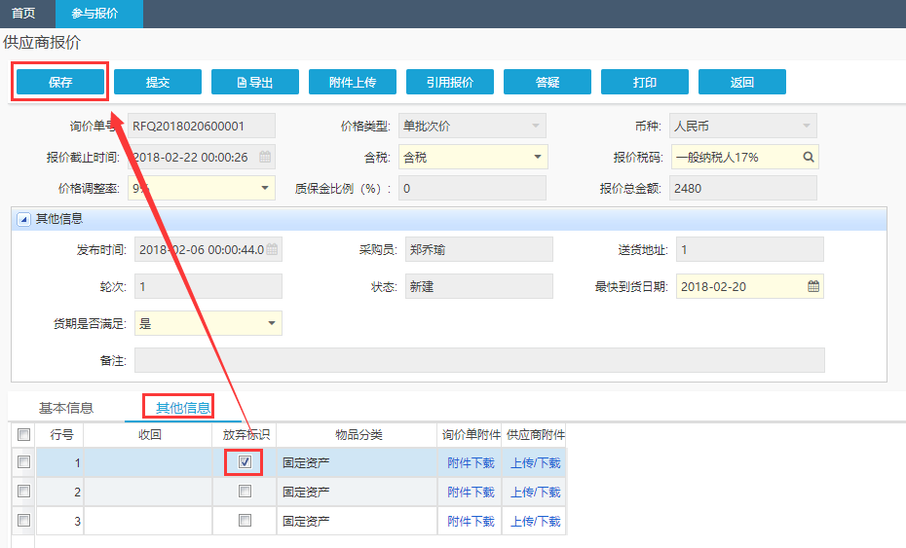

1. 上传物品图片。

如果供应商有物品相关的图片，可以进行上传。

在供应商报价页面**基本信息**TAB页的最右方，点击供应商附件列的【图片上传】按钮，可以上传物品的说明图片（仅限于图片格式），上传完后可在打印报价单时展现出来。

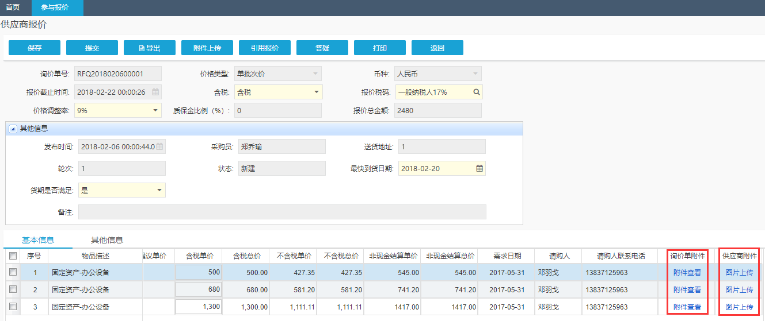

询价单附件是采购员上传的物料说明附件，仅供查看，如点开【附件查看】按钮无附件信息，说明采购员并未上传附件。

1. 打印报价单。

所有信息填写完毕后，请点击【保存】按钮。

注意：打印前一定要先点击【保存】按钮，否则修改了报价单却未保存，会导致打印的报价单出错。

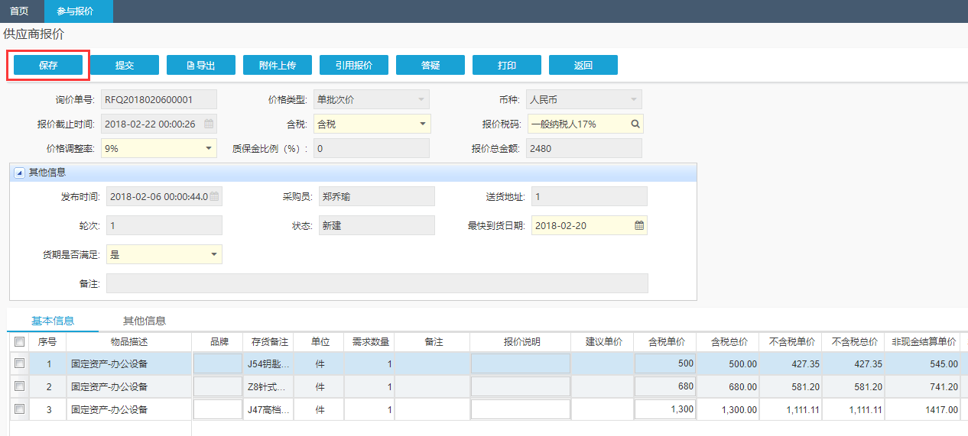

保存后，点击【打印】按钮将报价单进行打印，并在线下进行盖章操作。

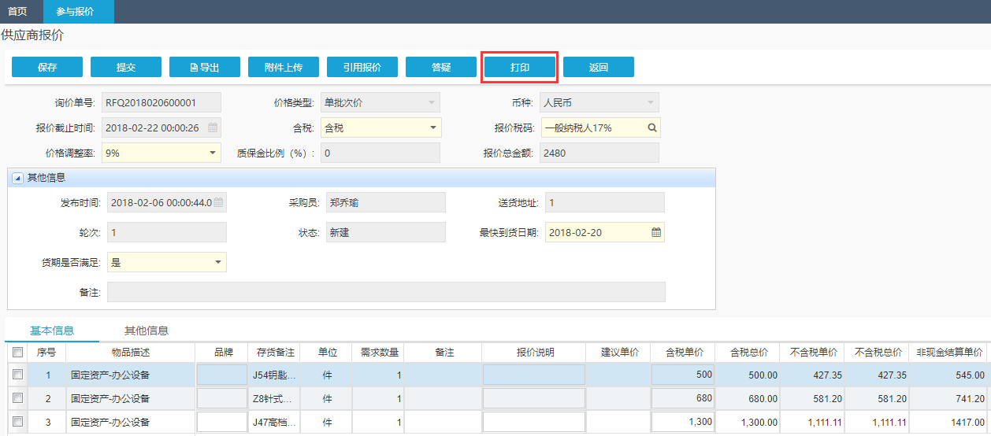

打印前请先检查报价单展现的信息与填写的信息是否一致，确认无误后再进行打印，为避免格式出现问题，推荐采用**竖向**方式进行打印。

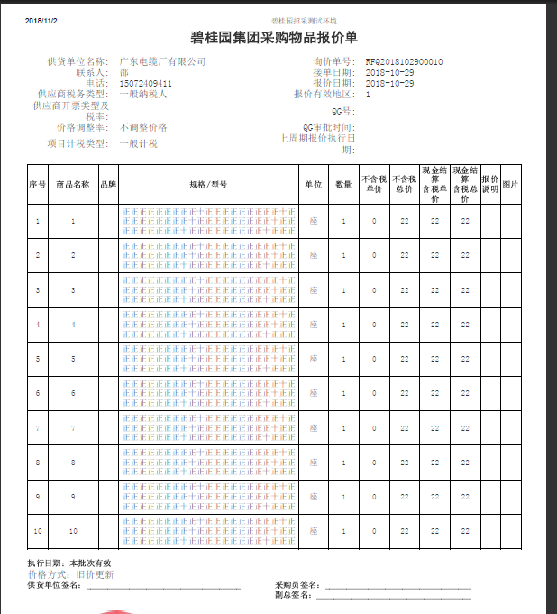

报价表打印并且盖章后，将纸质文件进行扫描并上传。点击供应商报价页面的【附件上传】按钮，将扫描的图片上传。如不上传附件，则报价单无法成功提交，系统会提示“头附件未上传！”。

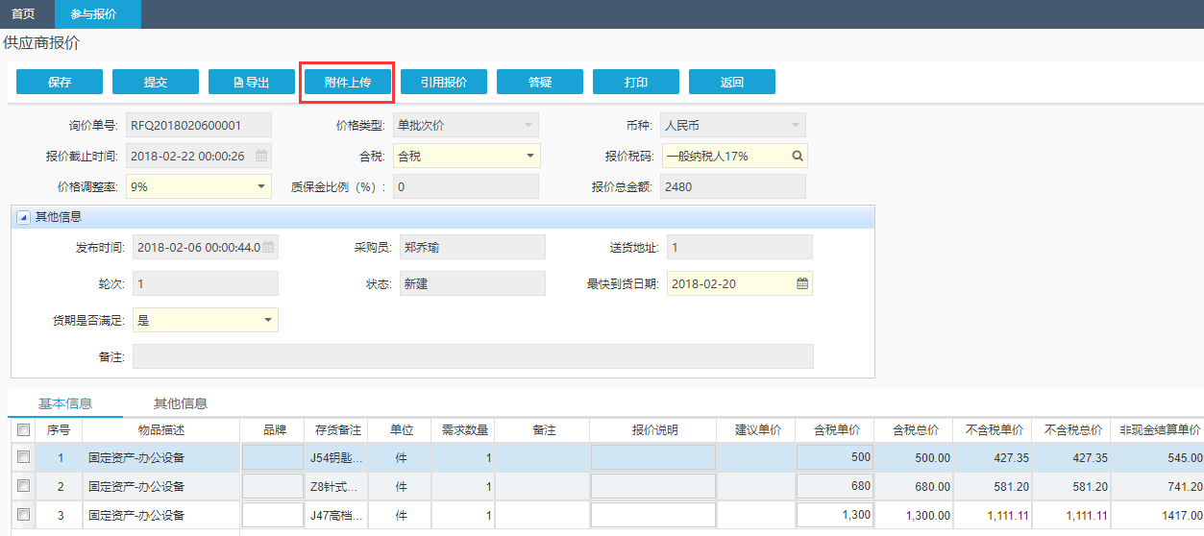

1. 全部信息填写完毕，并将打印出的报价单扫描上传好，确认无误后，点击【提交】按钮，将报价单提交至碧桂园。

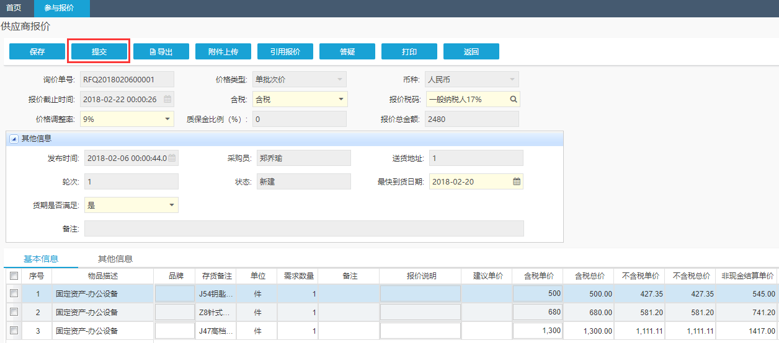

注意：已提交的报价单不可再次修改！

1. 碧桂园方面可能会对物料进行多次议价，重新发布报价单。重新发布的报价单在**未参与询价单**界面可查看到。

可以看到该询价单的轮次为“2”，说明该询价单是第二次发布。

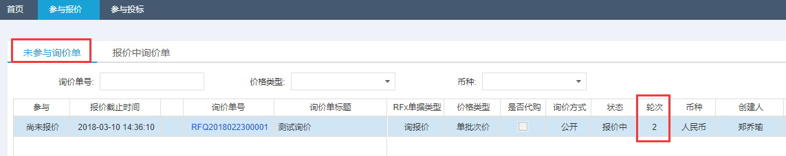

点击询价单号进入询价单页面进行【参与】操作。

“建议单价”字段为采购员给出的建议单价，“含税单价”字段为上一次报价供应商自己输入的价格。再次报价时可以在“含税单价”字段处修改价格。

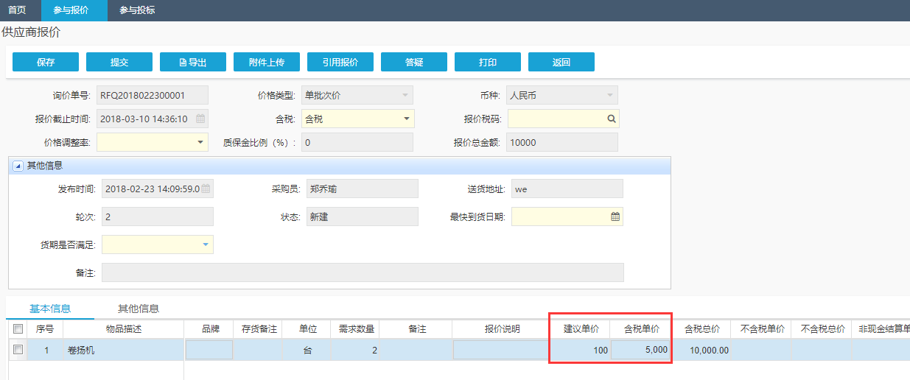

其他步骤同第一次参与报价的步骤一样。

1. 采购员分单操作

操作路径：销售管理-报价管理-报价查询

采购员对某个单据进行分单，将部分物料分给供应商送货。  
供应商线下收到采购员发送的报价单后，进行签字与盖章的操作，对报价单进行确认。

盖章完毕后将报价单扫描上传系统。

在报价查询页面找到相应的单据，点击“询价单号”进入页面。  
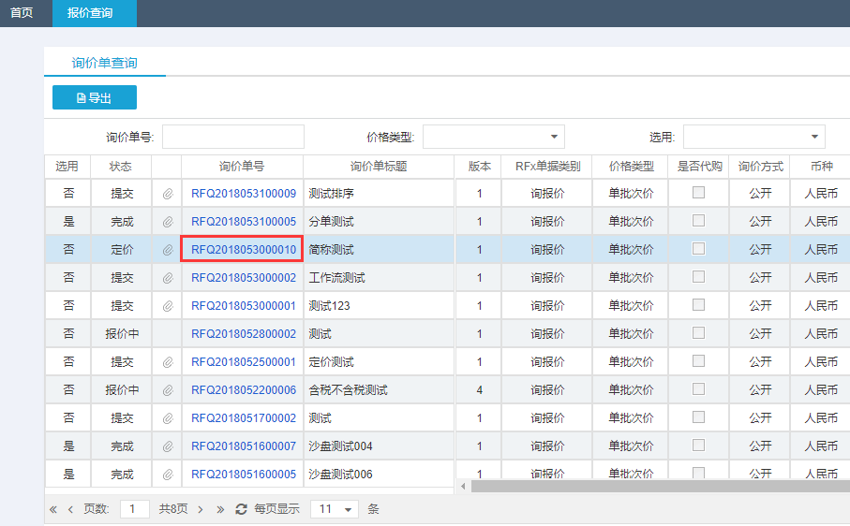  
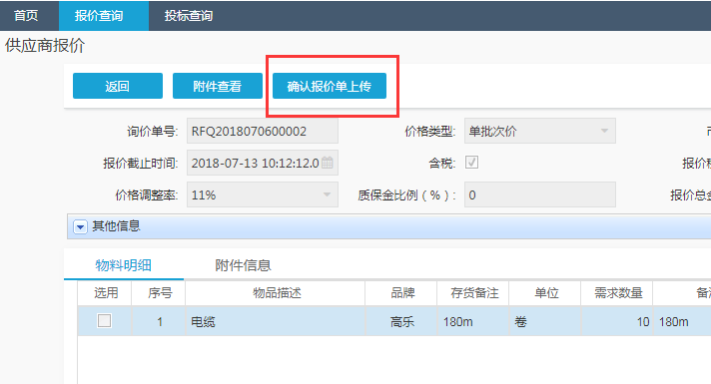  
 注意：此页面仅为查询页面，可查询供应商自己的报价，但不可做任何修改。

在该页面点击“确认报价单上传”按钮，在弹出的页面中，上传已经签字盖章的报价单。

注意：仅当状态为“定价”时可以上传确认报价单，如单据状态不为定价，请联系采购员确认。

#### 二、 报价查询

路径：销售管理 > 报价管理 > 报价查询

操作：

1. 进入到**询价单查询**界面，在此界面中可以查看到所有参与过的询价单，可通过查询条件进行筛选查询询价单号。

“选用”表示供应商提交的报价单是否被选用；“状态”表示询价单当前的状态。可以点击【询价单号】查看供应商自己的报价信息。

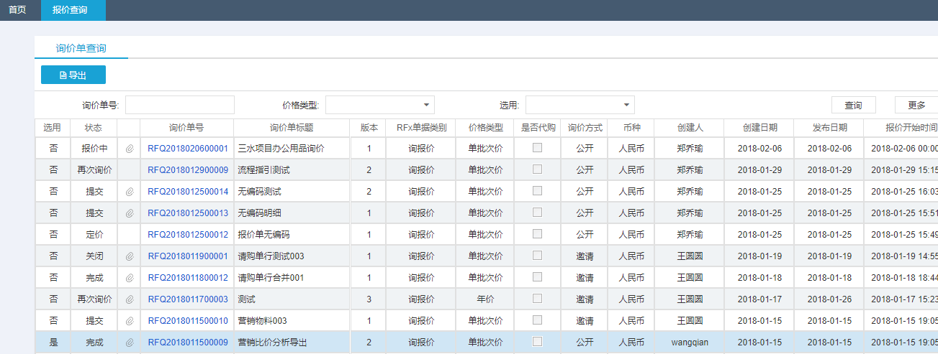

1. 导出询价单。

操作：在**询价单查询**界面，点击【导出】按钮，则查询出的所有询价单，都将被导出，生成Excel文件。

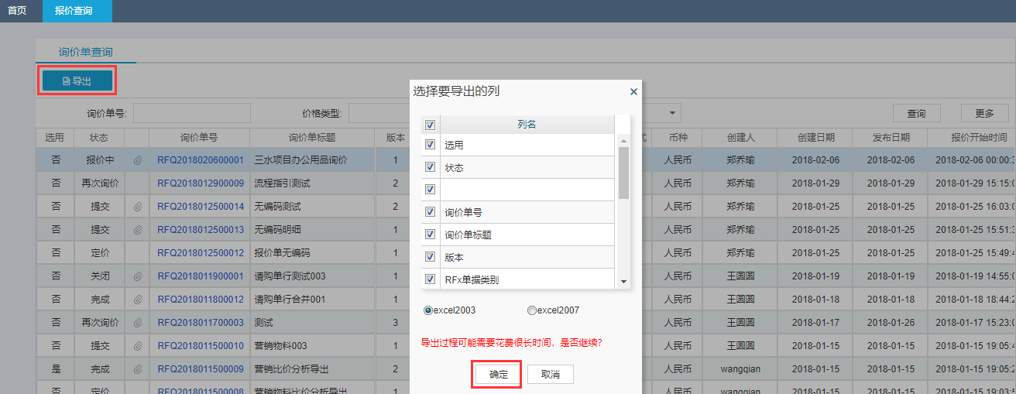

### 03.参与投标

#### 一、参与投标

供应商参与投标，参与成功后链接至投标创建界面，对投标进行创建并进行投标，此处是供应商进行投标的唯一入口，供应商可在参与投标时查看招标信息，确认进行投标，需在投标截止时间之前完成投标。

路径：销售业务 > 投标管理 > 参与投标

说明：物料明细项同报价，在进行投标时，需要根据自己的实际情况维护投标行信息，填写相对应的报价信息。

操作：

1. 对于尚未参与的招标书，点击【招标书编号】。

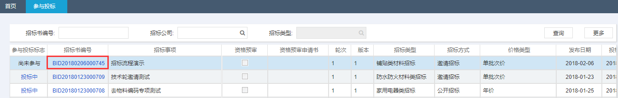

点击【参与】按钮。

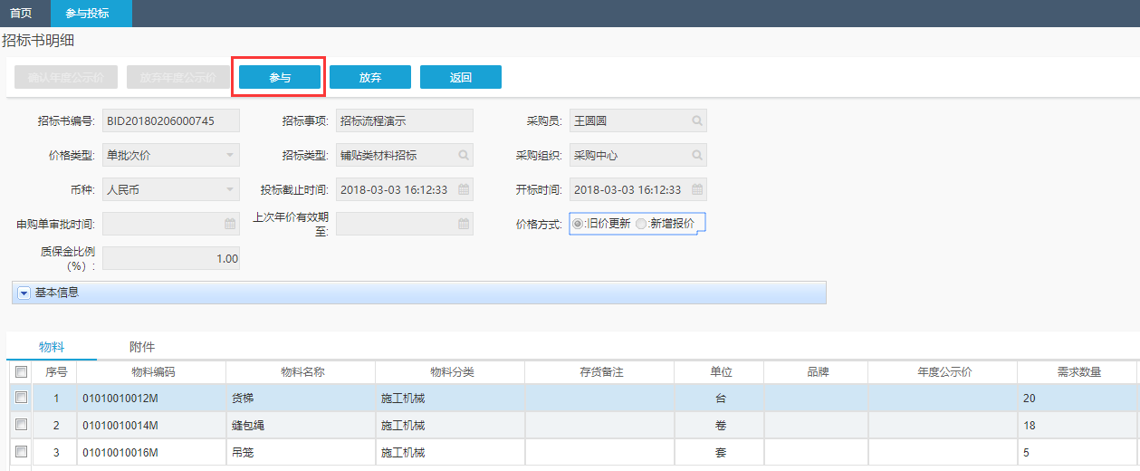

1. 维护投标信息。

在投标书维护页面，维护好相关的信息。报价税码和价格调整率为必填项，请根据自己公司的情况进行选择，正确填写。最快到货日期与货期是否满足也是必填项，填写完毕后，在**物料**TAB页的含税单价字段依次输入每一种物料的价格。含税总价、不含税单价、不含税总价、非现金结算单价、非现金结算总价将会由系统自动根据所选择的税码和价格调整率算出。

供应商可以在品牌和报价说明字段填写物料的相关说明。如果想要将自己对于物品的描述也打印在报价单上，请在品牌字段输入说明。

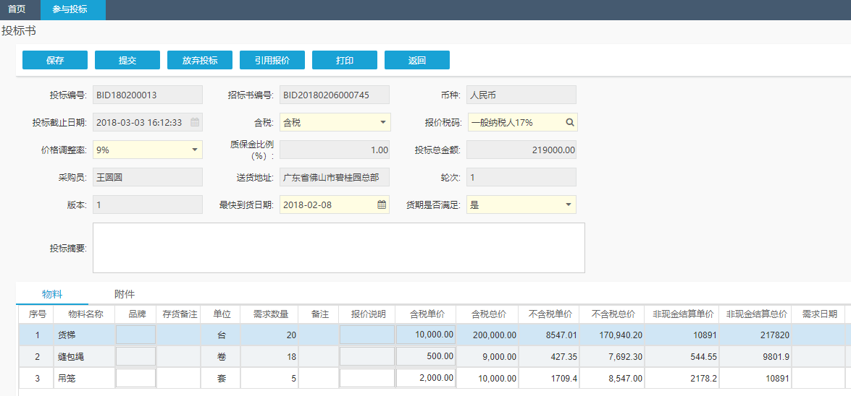

若为营销类供应商，需点击【物料明细】按钮对物料明细项进行投标。

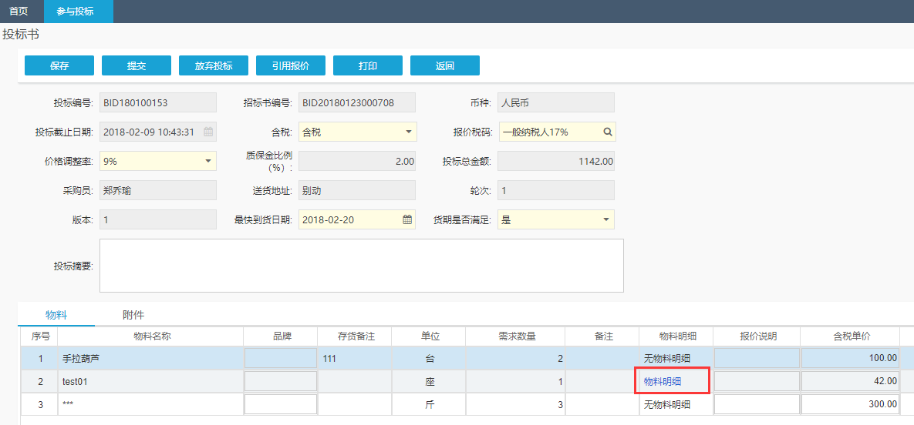

在进入的**物料明细项**页面填写物料明细项报价，确认价格与税率无误后点击【保存】按钮。



对物料明细报价完毕后，点击**物料明细项**页面的【返回】按钮，返回**投标书**页面。系统会自动对有【物料明细项】的报价单行进行价格的汇总计算。

1. 上传物料说明图片。

如果供应商有物品相关的说明图片，可以进行上传。

在投标书页面**物料**TAB页的最右方，点击附件上传列的【图片上传】按钮，可以上传物品的说明图片（仅限于图片格式），上传完后可在打印报价单时展现出来。

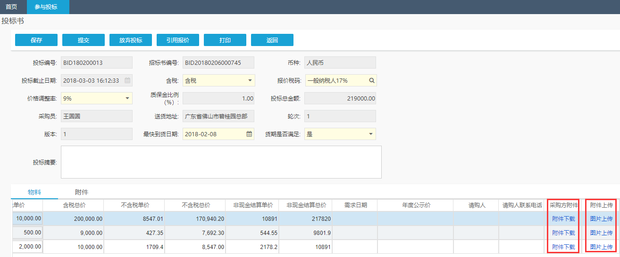

询价单附件是采购员上传的物料行说明附件，仅供查看，如点开【附件下载】按钮无附件信息，说明采购员并未上传附件。

1. 打印投标书。

所有信息填写完毕后，请点击【保存】按钮。

注意：打印前一定要先点击【保存】按钮，否则修改了投标书却未保存，会导致打印的投标书出错。

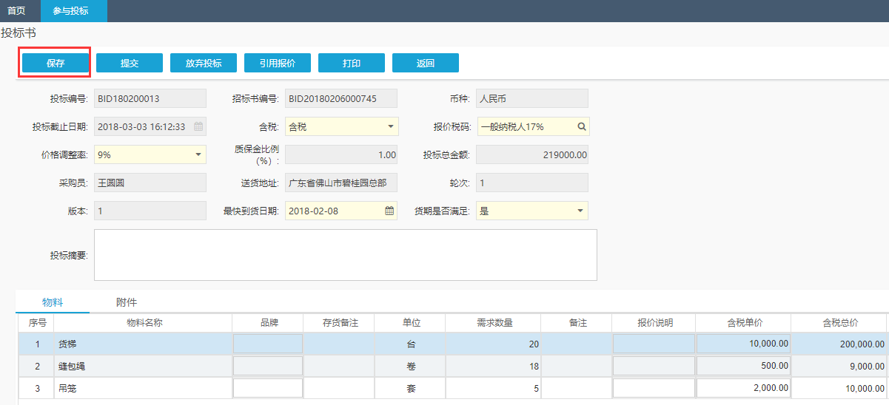

保存后，点击【打印】按钮将投标书进行打印，并在线下进行盖章操作。

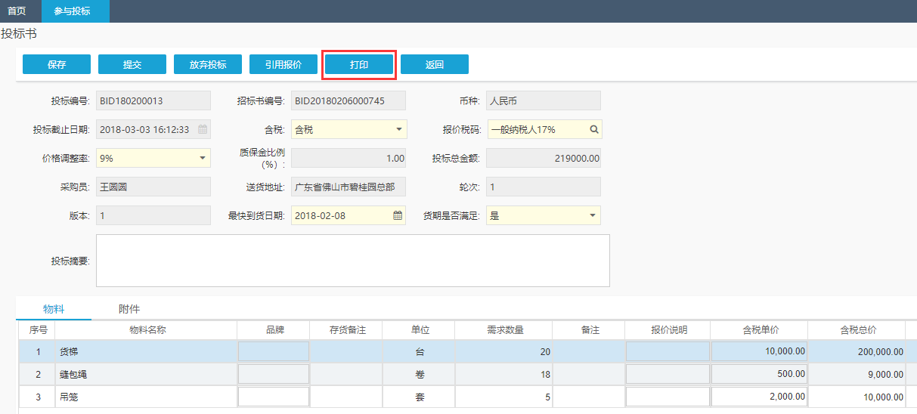

打印前请先检查投标书展现的信息与填写的信息是否一致，确认无误后再进行打印，为避免格式出现问题，推荐采用**横向**方式进行打印。

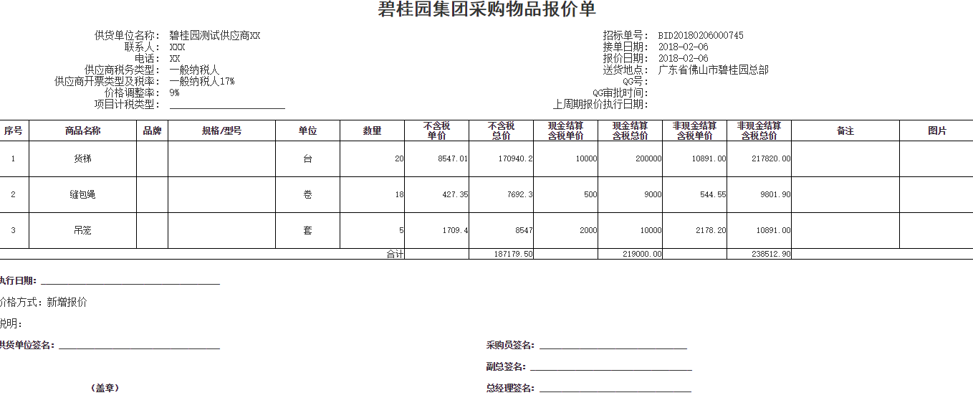

1. 打印出的投标书需盖章后扫描纸质文件并上传附件至投标书页面的**附件**TAB页。

只有上传了附件的投标书才能成功提交，没有上传附件的投标书提交时会报错“投标书没有附件！”。

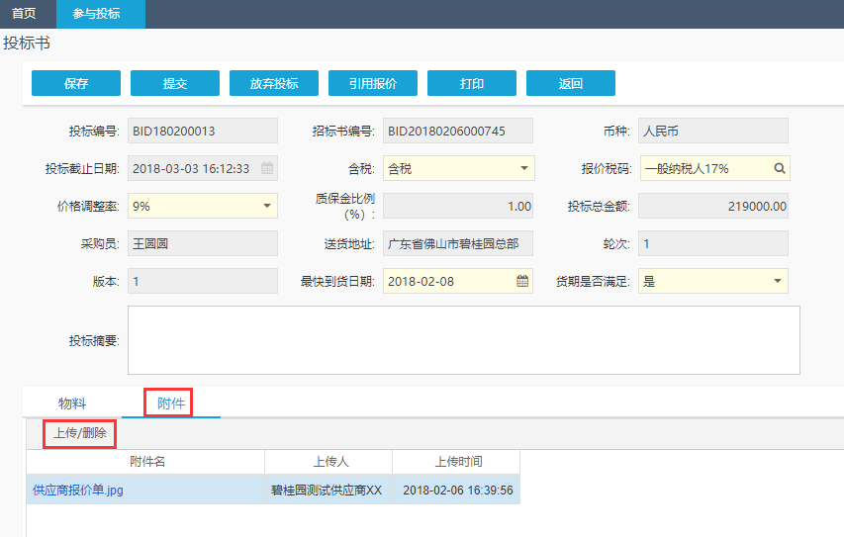

1. 点击【提交】按钮提交投标书。

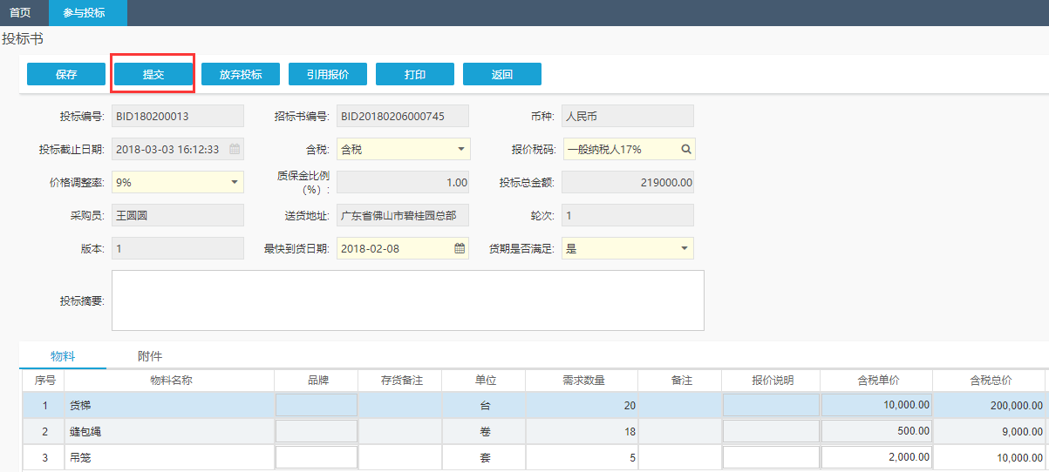

成功提交投标书后，参与标志会变为“已投标”。

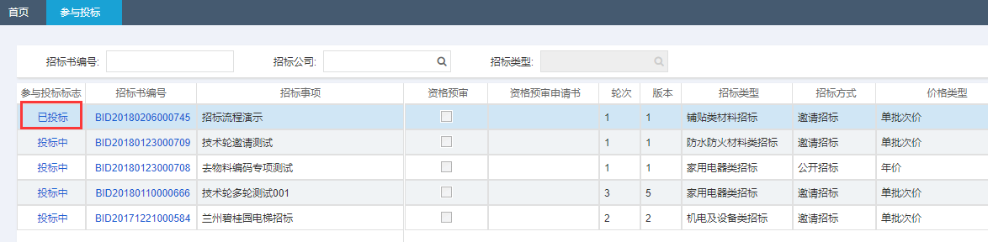

1. 碧桂园方面可能会对物料进行多次议价，重新发布招标书。重新发布的招标书在参与投标界面中可以查看到，“参与投标标志”字段从“已投标”变为“投标中”。

可以看到该招标书的轮次为“2”，说明该招标书是第二轮报价。

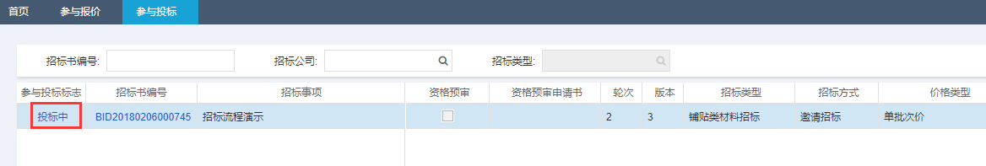

点击【投标中】按钮进入招标书进行再次投标。

“议价价格”字段为采购员给出的建议单价。

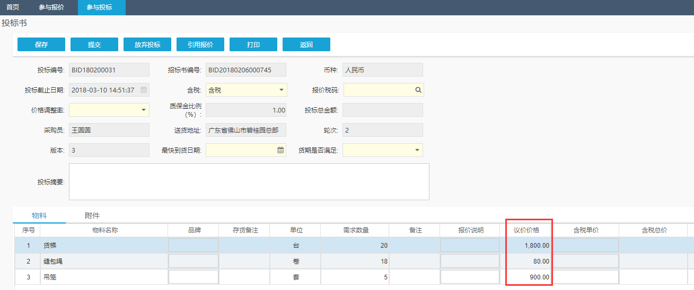

其他步骤同第一次参与招标的步骤一样

#### 二、我的投标查询

路径：销售业务 > 投标管理 > 投标查询

通过投标查询页面，可通过筛选招标书对需要查看已投标的情况进行查看。

操作：

根据目录进入到我的投标创建页面，对已投标历史进行查询。点击【投标编号】可查看供应商投标的价格等信息，点击【招标书编号】可查看采购员发布的招标书的物品明细和说明附件等信息。

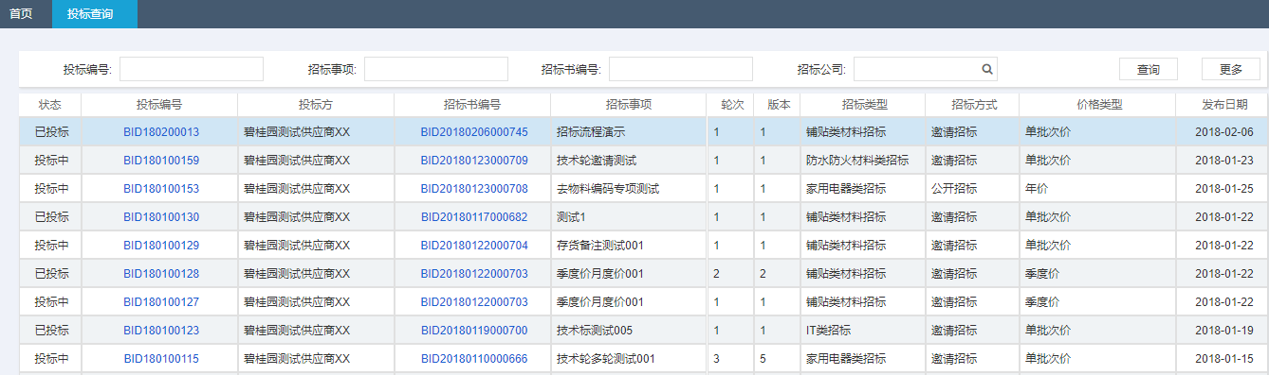

#### 三、确认年度公示价

供应商投标完成后，需要在此路径下进入到系统的页面进行年度公示价确认，只有确认了年度公示价的供应商才有获得中标的资质。

路径：我的投标 > 参与投标 > 确认年度公示价

说明：确认年度公示价的供应商才可以进入到进行定标环节。

操作：

1. 点击【确认年度公示价】进入到招标书明细页面。

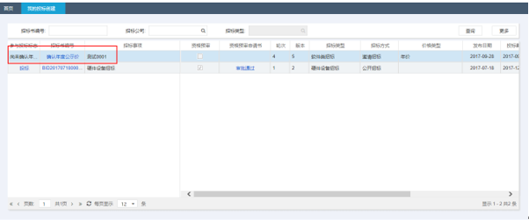

1. 查看到物料的年度公示价。

供应商可以对年度公示价进行确认和放弃。

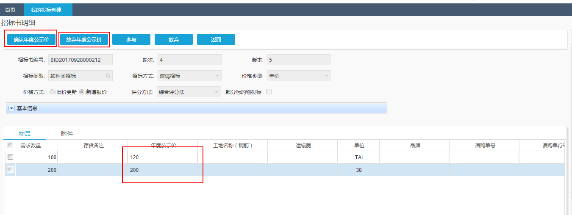

点击【确认年度公示价】按钮，系统提示确认成功。

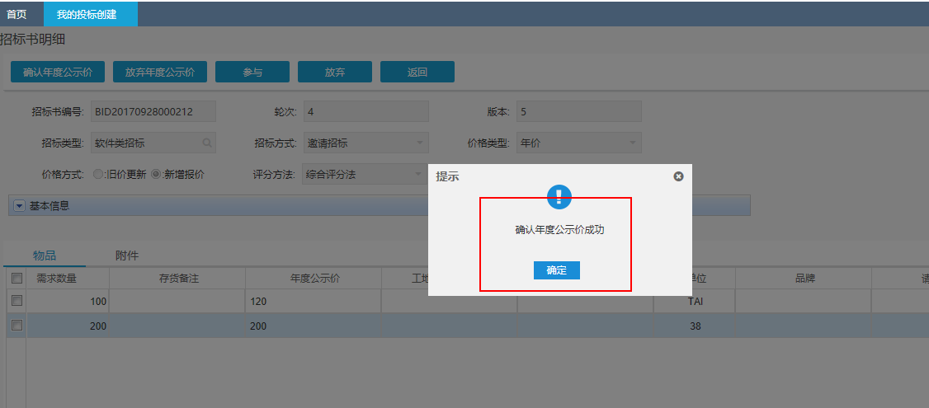

#### 四．中标情况查询

操作路径：销售管理 > 投标管理 > 投标查询

供应商可通过以上路径进入到投标查询界面，查看招标的结果公示。

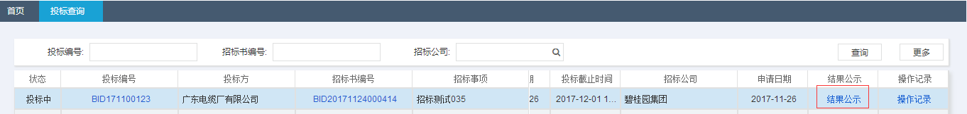

### 04.采购订单协同

#### 一、订单确认

操作路径：销售管理 > 订单管理 > 订单确认

供应商采购订单确认的确认信息将反馈给采购方，表明供应商已收到订单。同时，采购订单也是供应商创建送货单的前提。

1. 在**订单确认**界面，点击【查询】按钮，可查看所有收到的未确认的采购订单。

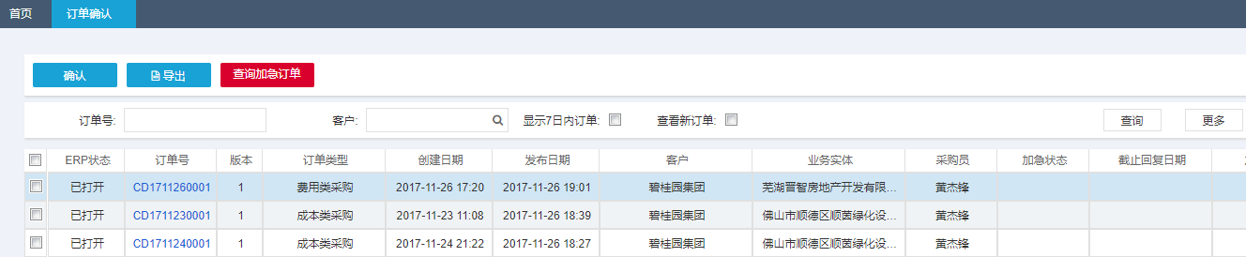

1. 筛选查询
2. 点击【查询加急订单】按钮，将直接筛选出被加急的订单。

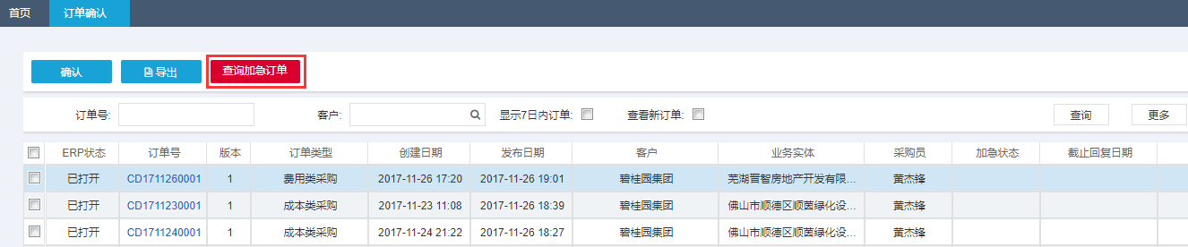

1. 对查询条件进行维护后点击 【查询】按钮，系统将筛选出符合条件的收到的采购订单。 (可只维护单一信息，进行筛选查询；也支持多信息同时作为筛选条件，进行查询)

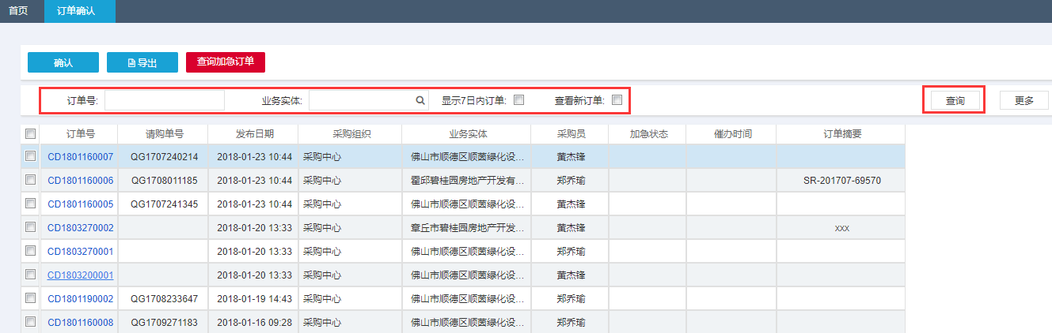

1. 点击【更多】按钮，可查看到更多的筛选条件，根据用户需求对相应信息维护，进行筛选查询。

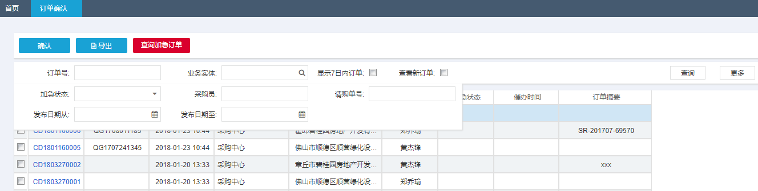

1. 查询出未确认的采购订单后，点击“采购订单号”列的采购订单编号，可链接至采购订单确认查看详细界面。

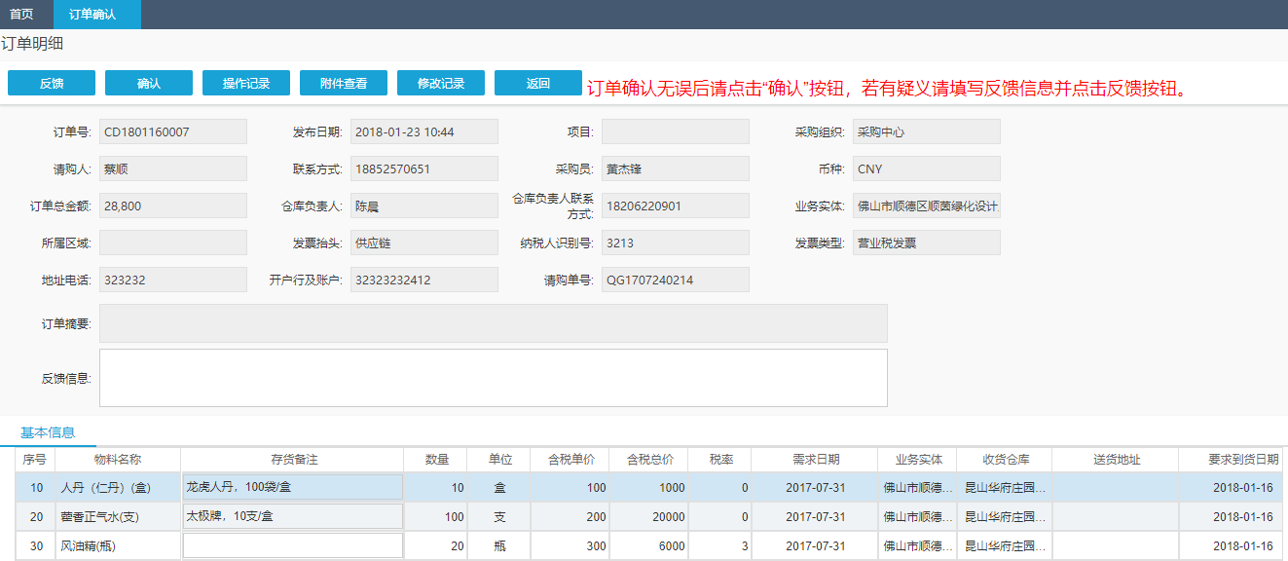

1. 在采购订单确认界面，查看收到的采购订单后，勾选需要确认的采购订单，点击【确认】按钮，则对应的采购订单被标记为已确认状态。

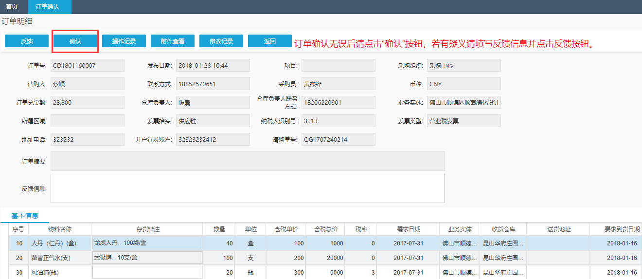

1. 点击【操作记录】按钮，可查看该行采购订单的历史操作记录。

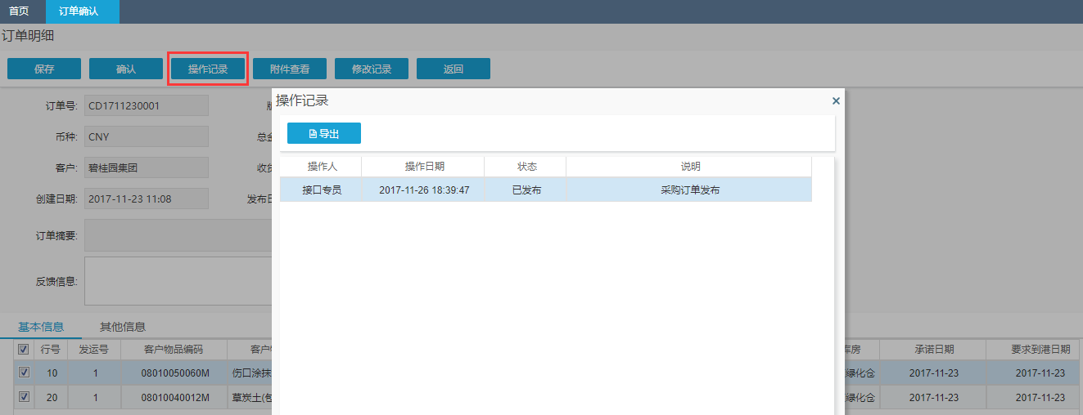

1. 在采购订单确认界面，点击“导出”按钮，则查询出的所有采购订单，都将被导出，生成Excel文件。

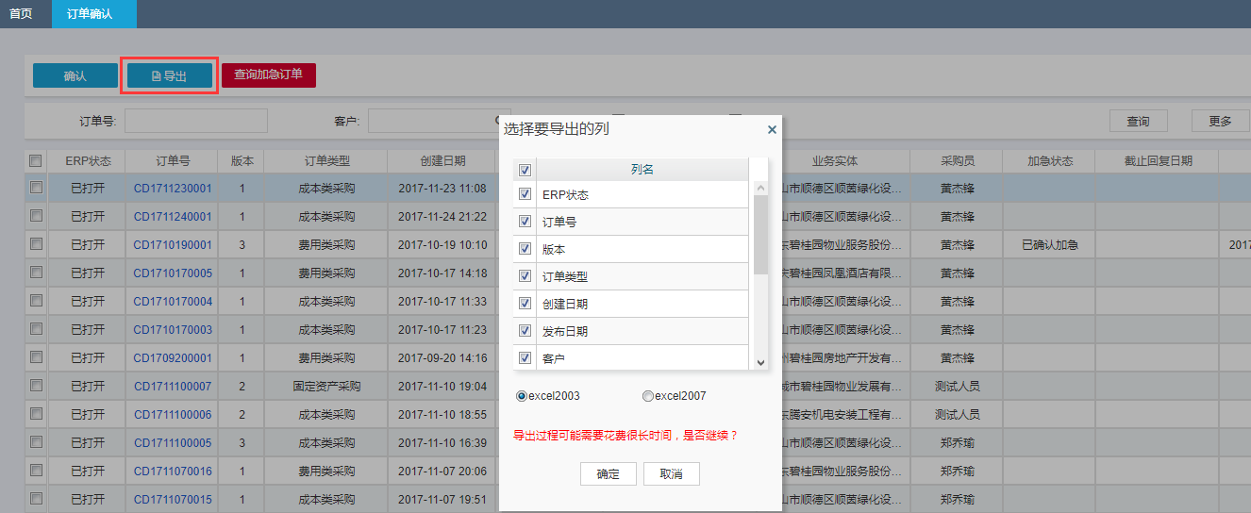

#### 二、采购订单查询

操作路径：销售管理 > 订单管理 > 订单查询

1. 在**订单查询**界面，**采购订单查询**TAB页中，点击【查询】按钮可查看到收到的所有采购订单的信息。

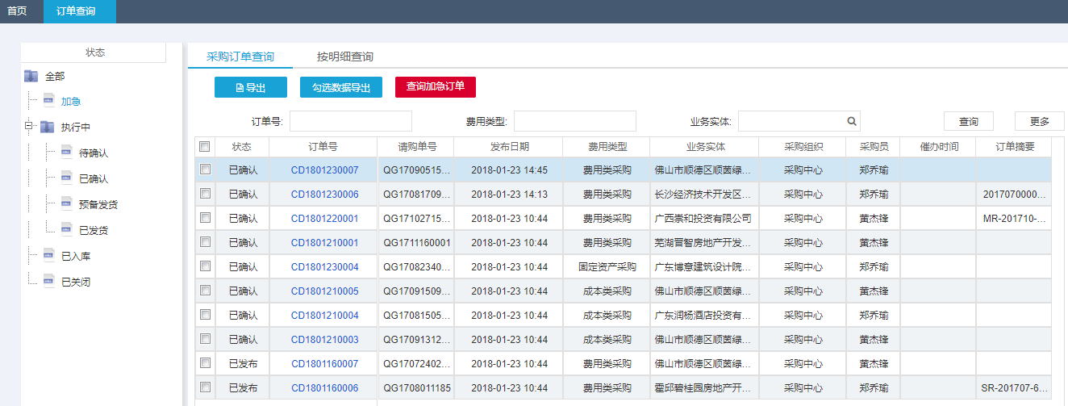

1. 筛选查询。
2. 对查询条件进行维护后点击 【查询】按钮，系统将筛选出符合条件的收到的采购订单。 （可只维护单一信息，进行筛选查询；也支持多信息同时作为筛选条件，进行查询）

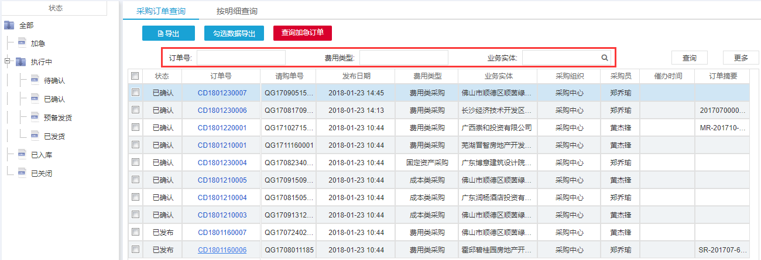

1. 点击【更多】按钮，可查看到更多的筛选条件，根据用户需求对相应信息维护，进行筛选查询。

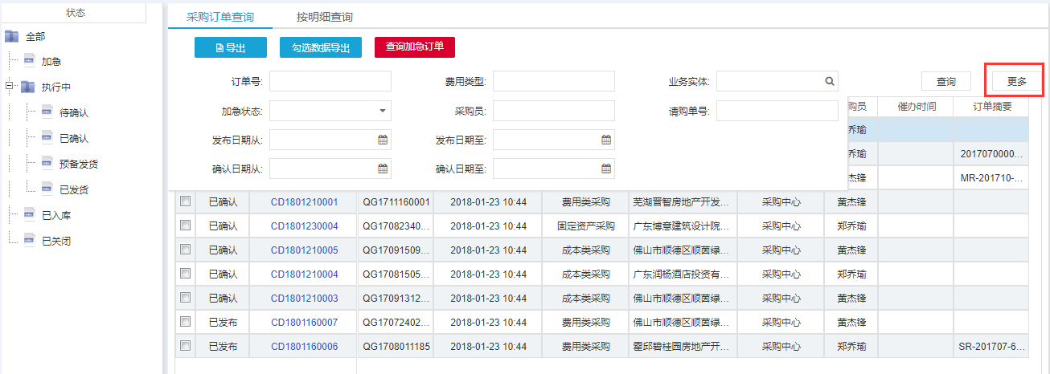

1. 查询出收到的采购订单后，点击“订单号”列的采购订单编号，可链接至采购订单确认查看详细界面。

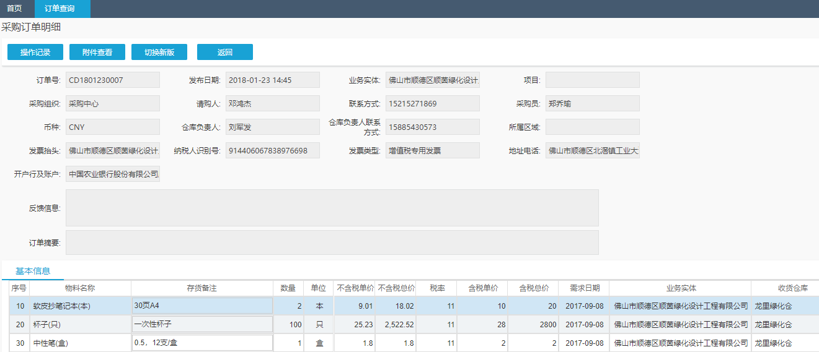

1. 在**订单查询**界面，**按明细行查询**TAB页中，点击【查询】按钮，则将采购订单的每一行逐行显示。

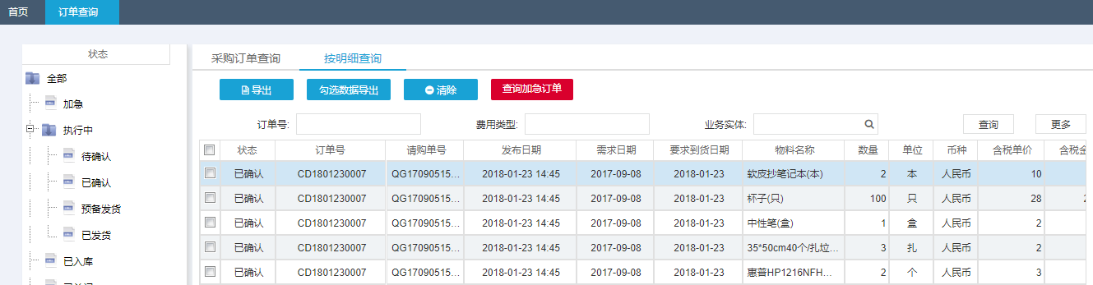

1. 筛选查询。
2. 对查询条件进行维护后点击 【查询】按钮，系统将筛选出符合条件的收到的采购订单。 (可只维护单一信息，进行筛选查询；也支持多信息同时作为筛选条件，进行查询)

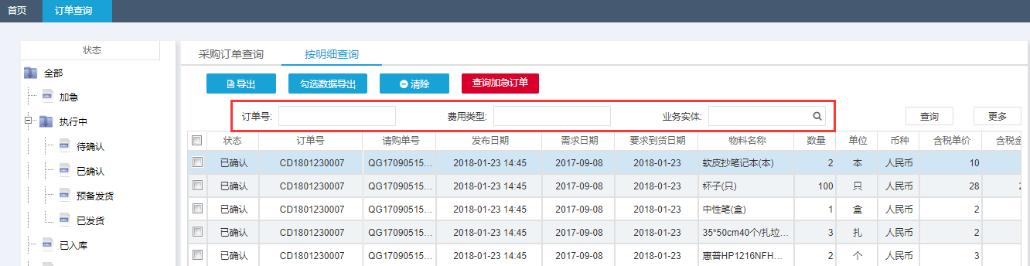

1. 点击【更多】按钮，可查看到更多的筛选条件，根据用户需求对相应信息维护，进行筛选查询。

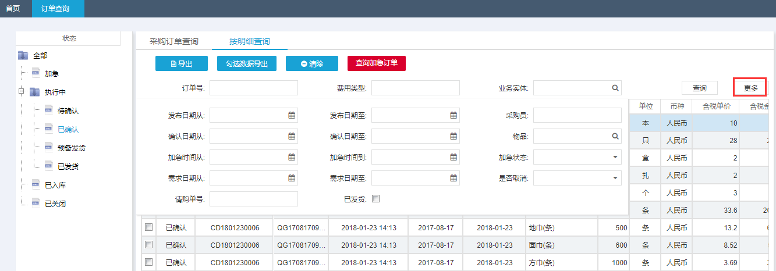

1. 整张导出 。

在**订单查询**界面，**采购订单查询**TAB页中，点击【导出】按钮，则查询出的所有订单，都将被整张导出，生成Excel文件。

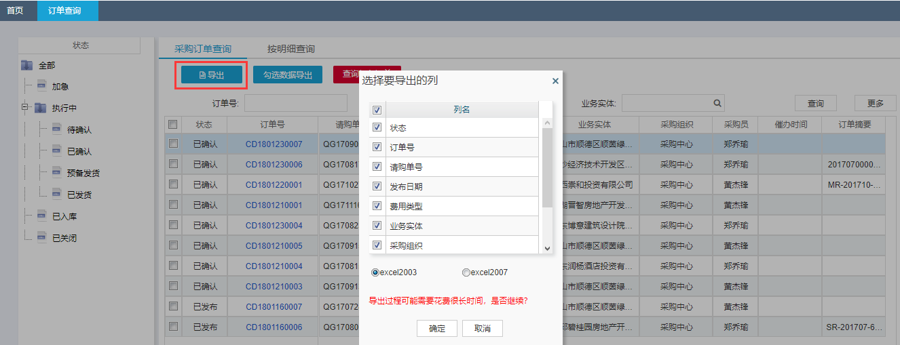

1. 按明细行导出。

在**订单查询**界面，**按明细行查询**TAB页中，点击【导出】按钮，则查询出的所有订单行，都将被逐行导出，生成Excel文件。

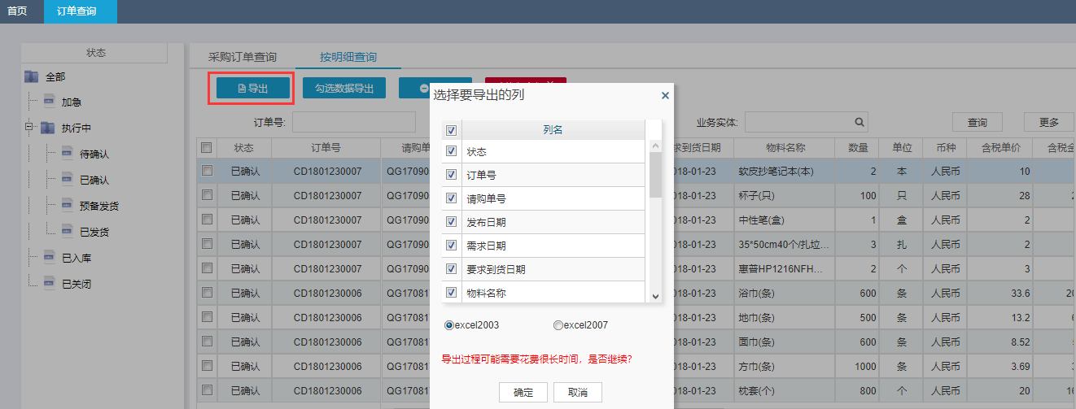

#### 三、送货单创建

供应商在送货时需要进系统创建送货单，送货单需要与实际送货情况保持一致，一旦提交不能修改，只能取消以后重新创建

供应商创建送货单是在采购订单行的基础上进行创建，同一类型的数据才能创建在一张单上

路径：销售管理 > 送货单管理 > 送货单创建

条件：采购订单已经确认。

操作：

* + - 1. 输入查询条件，查询出可以发货的订单行。

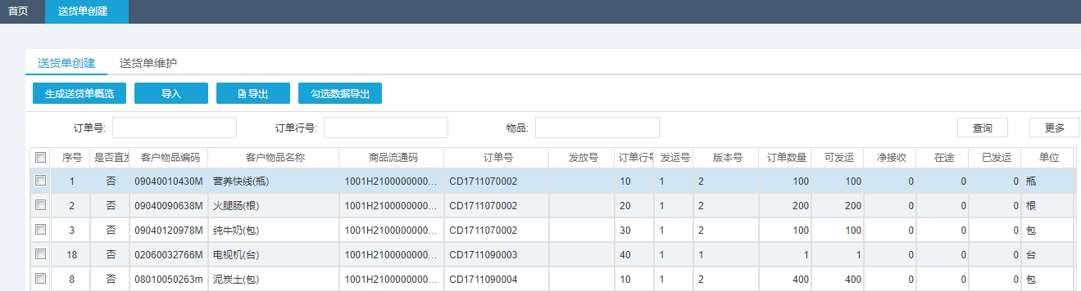

* + - 1. 检查订单行数量，勾选需要发货的行。
      2. 点击【生成送货单概览】按钮，系统会对勾选的数据进行校验，例如供应商是否一致等，如果校验通过则会跳转至送货单预览界面，否则停留在原界面。

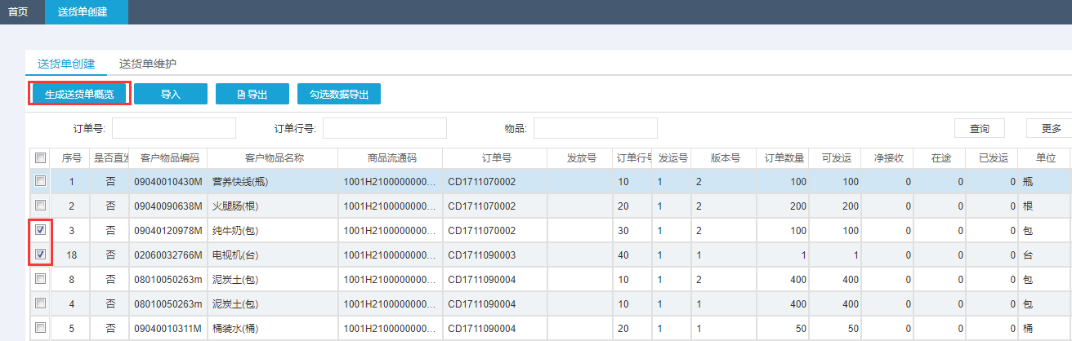

* + - 1. 如果是不同的采购订单创建送货单，则会根据采购订单进行分组，自动生成多个送货单头。

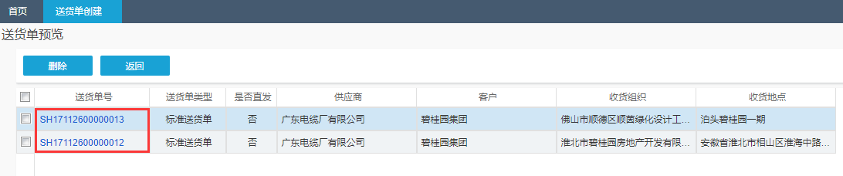

* + - 1. 点击送货单编号，跳转到送货单预览界面。

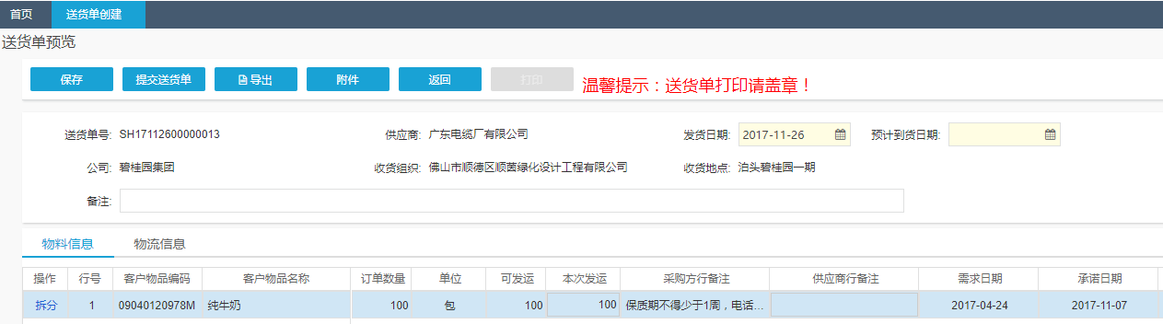

* + - 1. 填写预计到货日期，检查行上的本次发运数量。

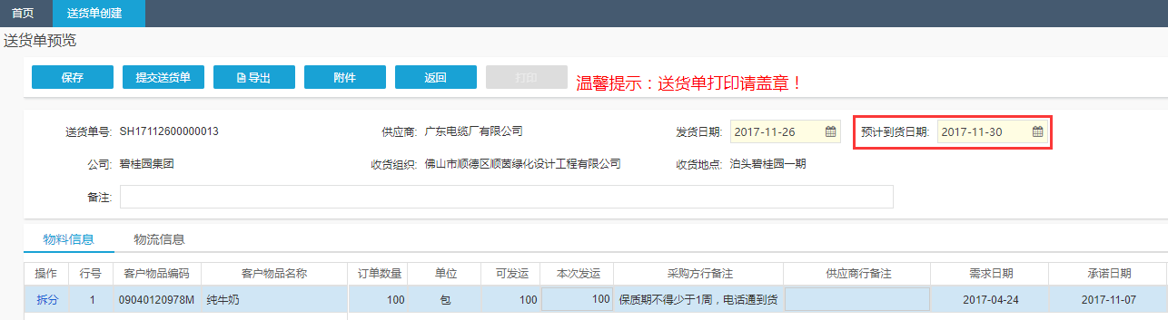

* + - 1. 如果已经确认无误，可以直接点击【提交送货单】按钮，送货单状态会更新为已提交，可点击【打印】按钮打印送货单。

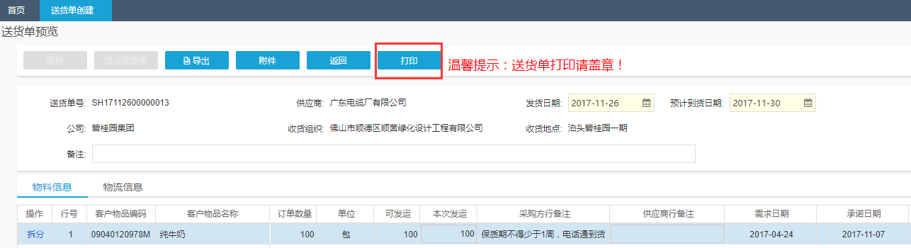

* + - 1. 如果需要先保存送货单，可以点击【保存】按钮，后续可以继续编辑以后提交。

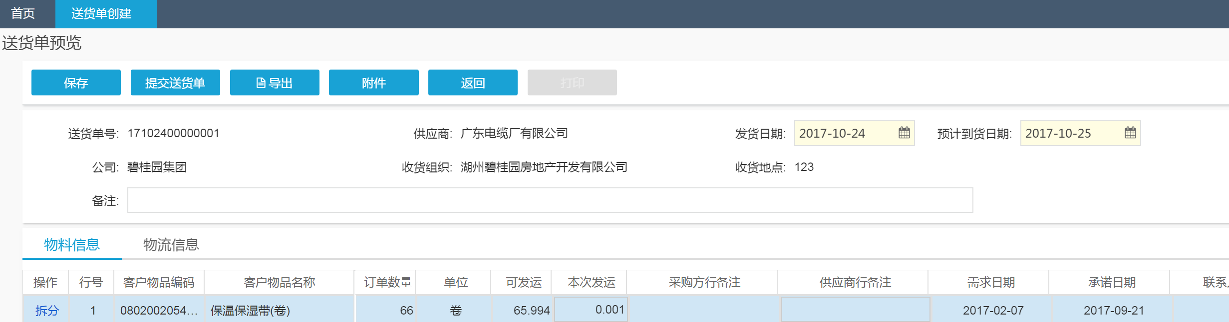

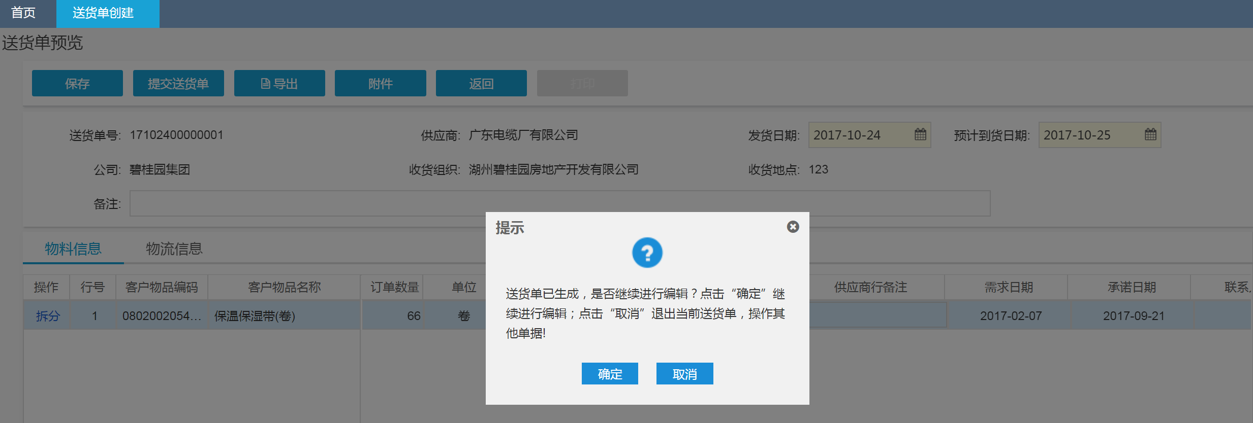

* + - 1. 如果点击【确定】，可以继续编辑，然后点击【提交】。

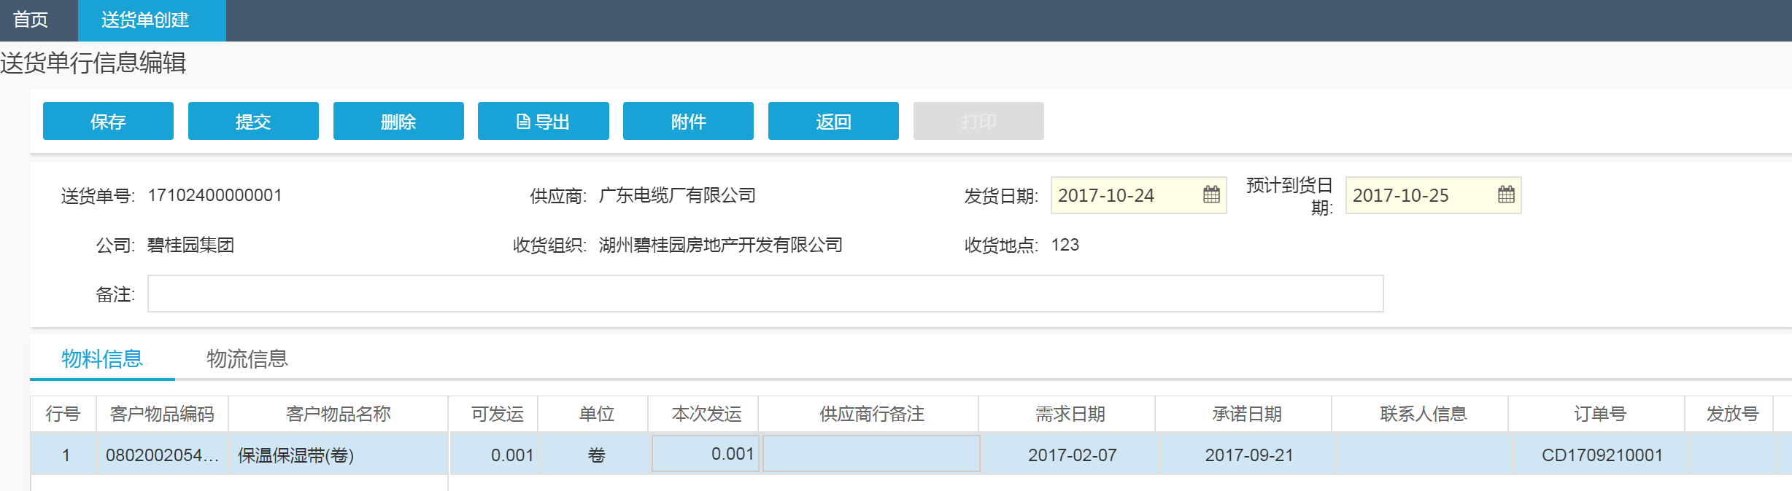

* + - 1. 如果点击【返回】，则送货单编辑界面关闭，可以去创建维护界面找到这张单据，再次编辑以后提交。

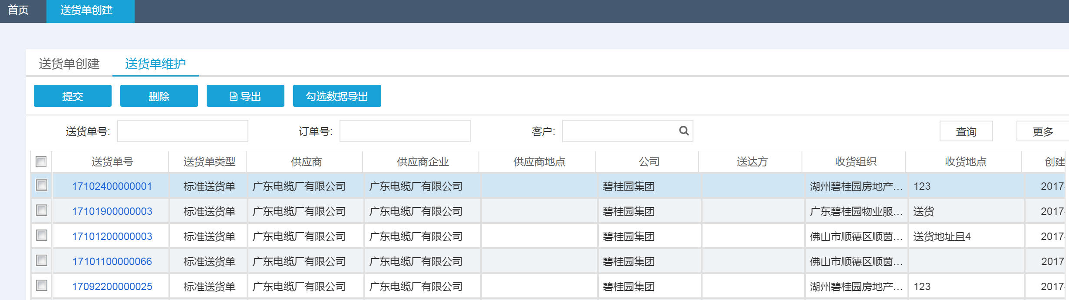

#### 四、送货单查询

送货单一旦提交，不允许修改，如果有误，只能取消后重新创建

供应商在实际送货时，需要打印出送货单

路径：销售管理 > 送货单管理 > 送货单查询

条件：送货单已经创建

操作：

1. 打开送货单查询界面，选择查询头还是明细。

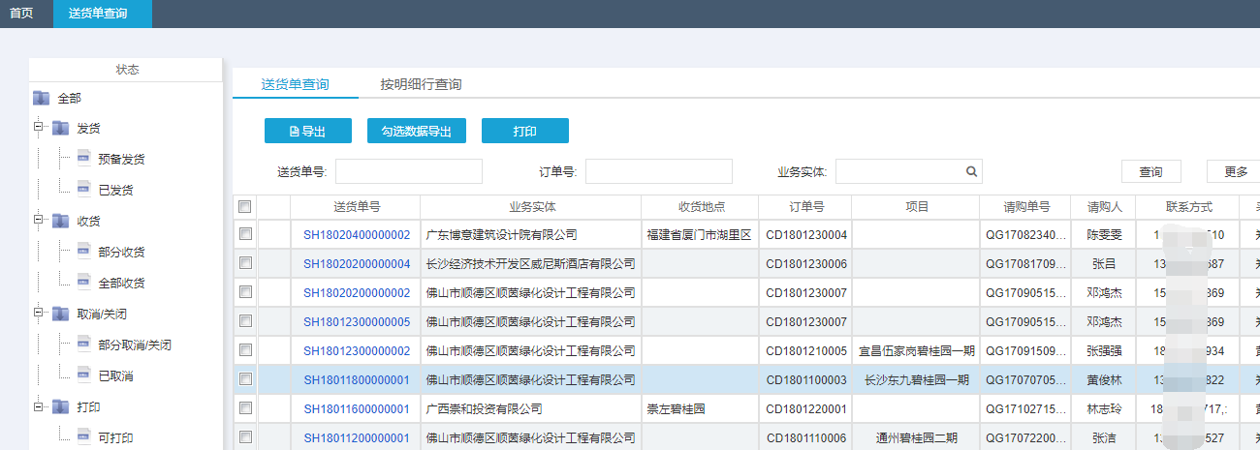

1. 输入查询条件：点击【更多】展开所有的查询条件，输入以后点击【查询】。

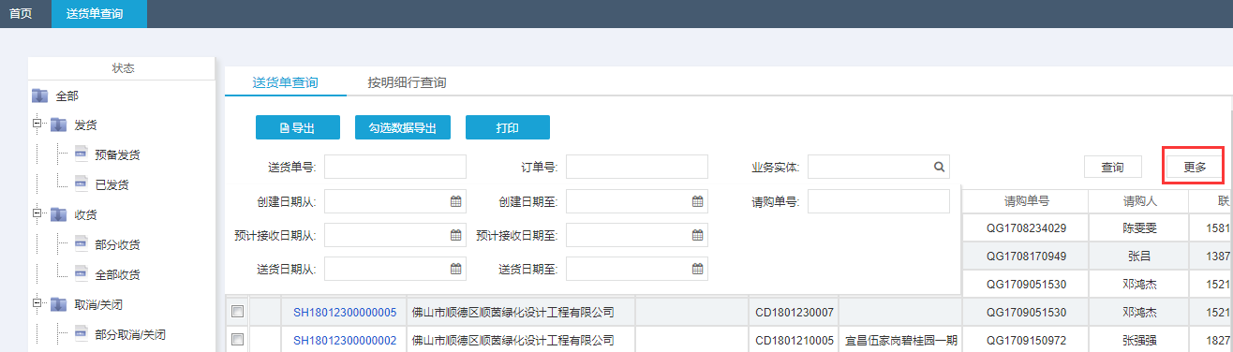

1. 得出送货单汇总信息。

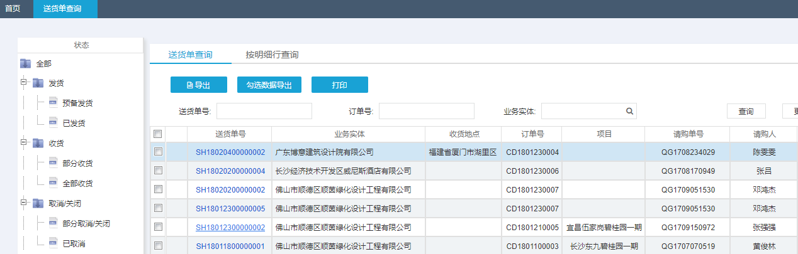

1. 点击送货单号，查看详细信息。

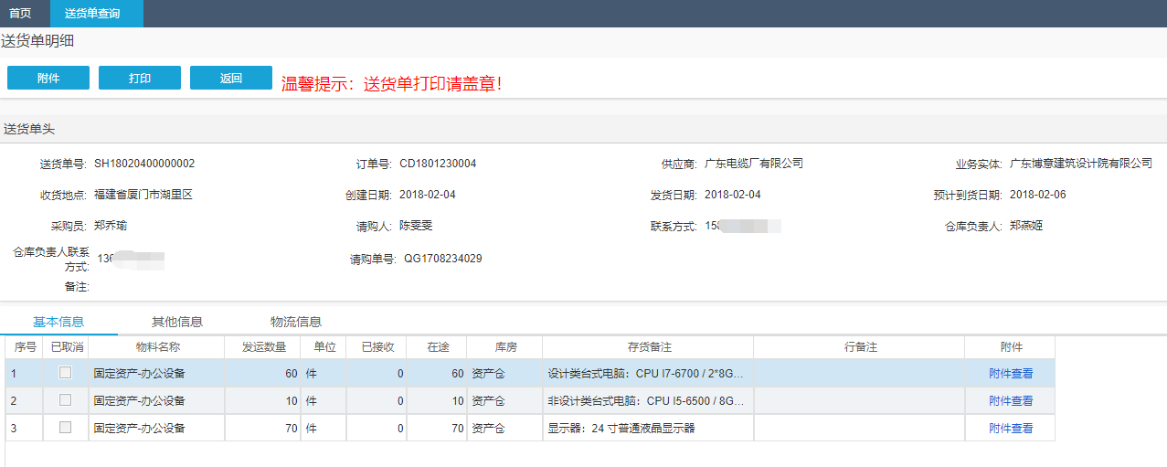

#### 五、送货单打印

路径：销售管理>送货单管理>送货单查询

条件：送货单已提交，之前未打印

操作：

1. 先查询出需要打印的送货单，查询操作参见上一节内容。
2. 在汇总界面勾选送货单，点击【打印】按钮。

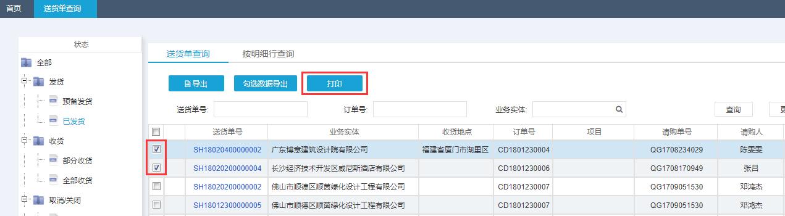

1. 或者点击送货单号，进入详细信息界面，点击【打印】按钮。

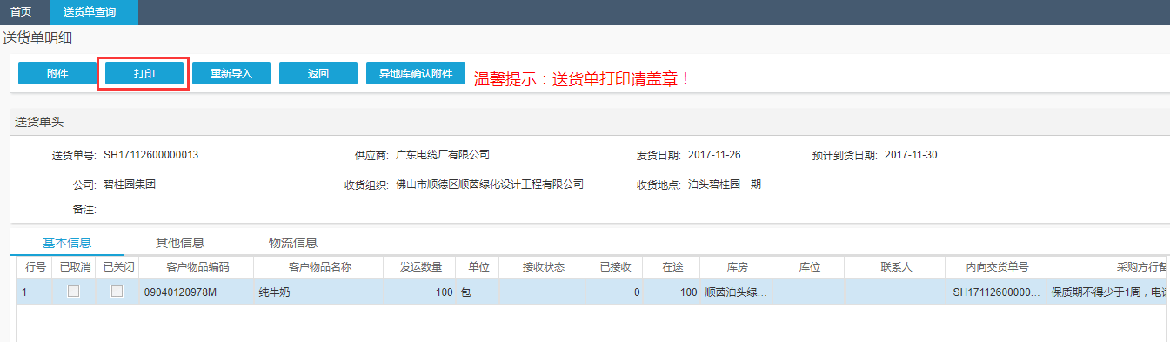

1. 跳出网页版的送货单（如果浏览器设置了拦截，需要取消拦截）。

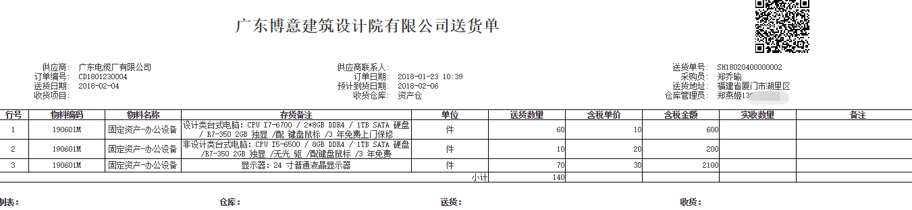

#### 六、送货单取消

如果在创建送货单并未发货前，发现送货单内容有误，可以取消以后重新创建

路径：销售管理 > 送货单管理 > 送货单取消

条件：送货单已提交但是尚未完全接收

操作：

1. 填写查询条件搜索出需要取消的送货单。

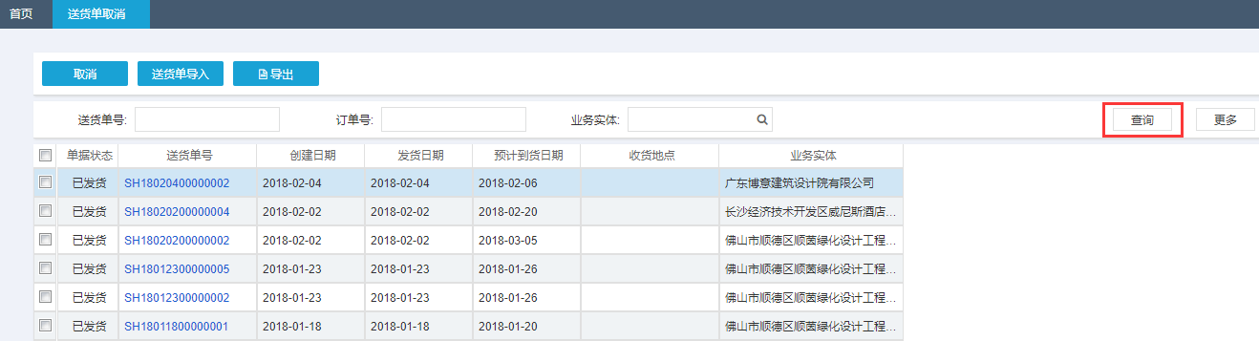

1. 勾选需要取消的送货单，点击【取消】按钮，取消后的送货单将不能再做接收。

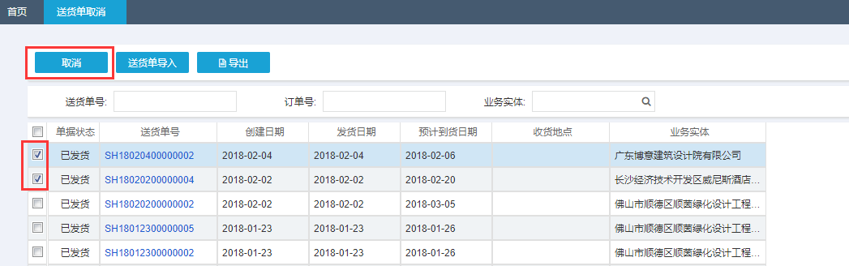

#### 七、送货

送货时需要带打印的送货单（一式三份），订单，采购部总经理签字的报价单作为附件。

### 05.合同业务流程

#### 一、合同确认签约

操作路径：销售管理 > 合同签订 > 合同确认签约

1. 打开合同确认签约界面，可以查询到所有已审批状态的合同。

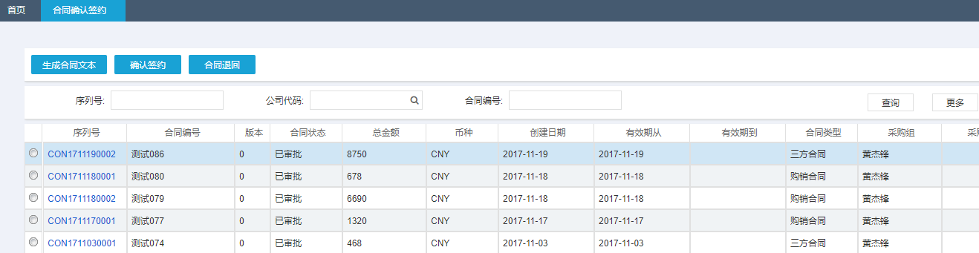

1. 点击合同序列号，可以查看合同的详细信息，在确认或者退回前，如果需要填写备注，可以在供应商备注区域填写以后点击保存按钮。

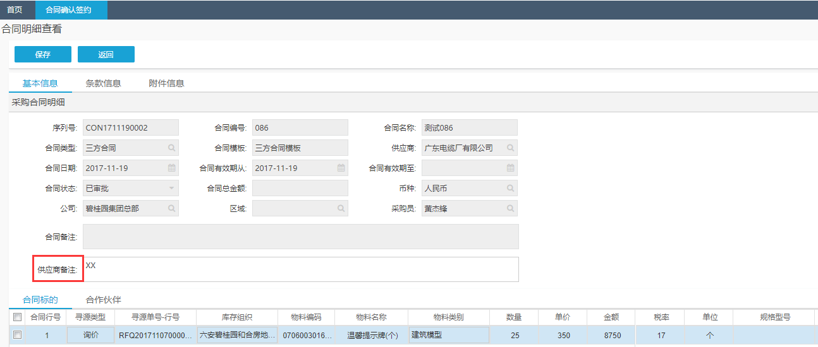

1. 在查询界面点击确认签约按钮或者合同退回按钮。

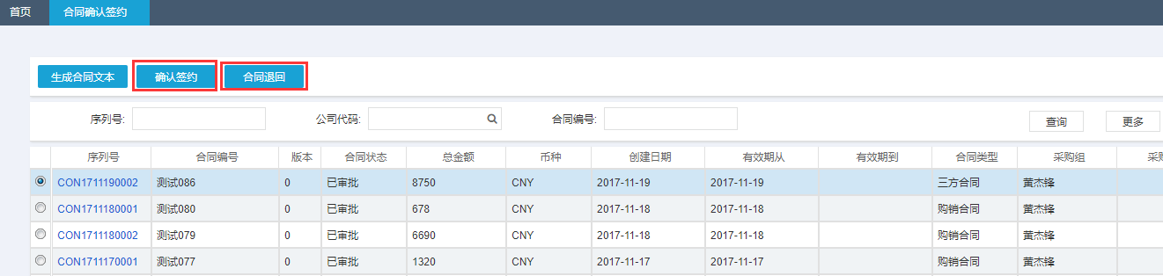

#### 二、合同归档查询

操作路径：销售管理 > 合同签订 > 合同归档查询

1. 打开合同归档查询界面，可以输入查询条件查找到相应的合同。

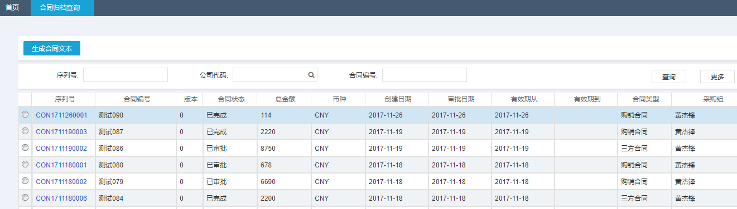

1. 点击合同序列号，可以查看合同的详细信息。

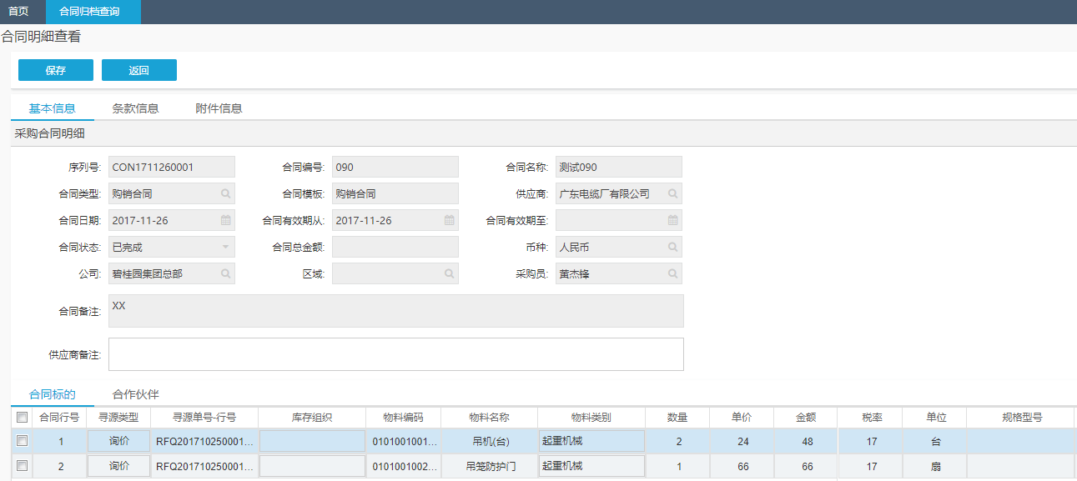

1. 在合同查询汇总界面，选择合同，点击上方的生成合同文本按钮，可以生成合同。

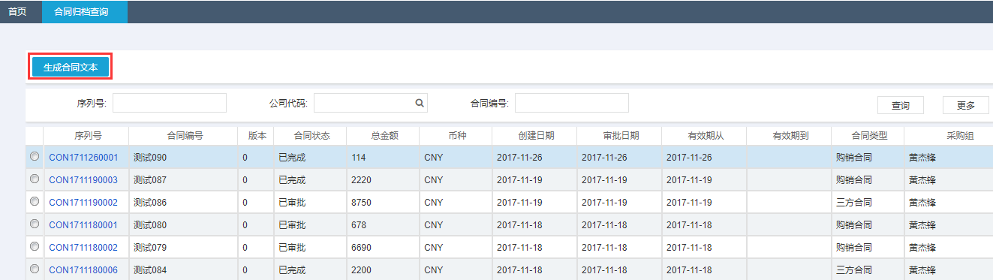

1. 生成的合同文本形式如下：

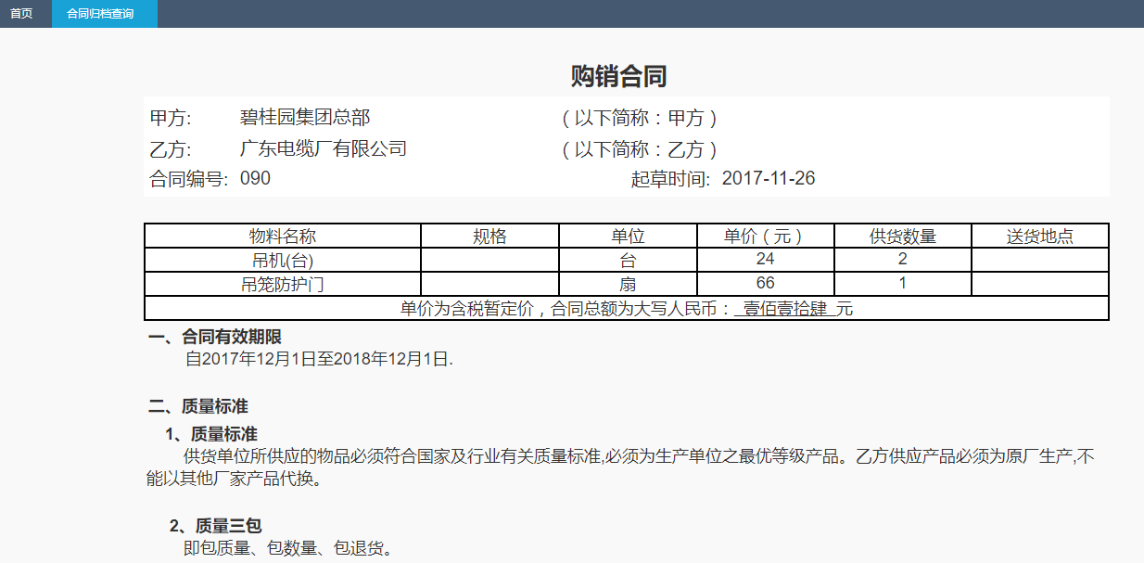

1. 可点击合同文本最下方的打印合同文本按钮进行打印。

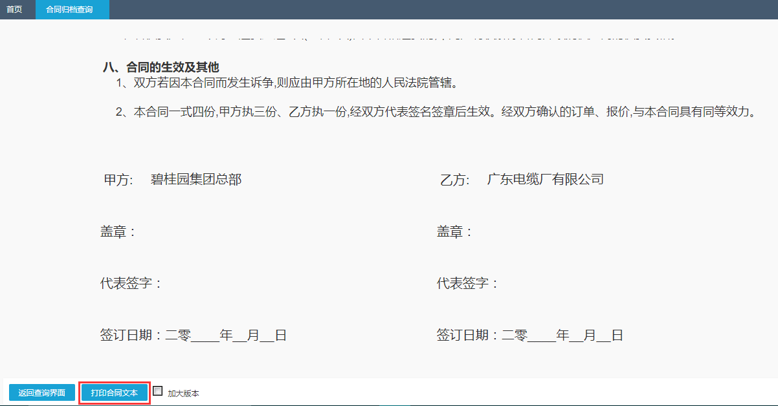

### 06.供应商流程协同

#### 供应商后评估结果查询

操作路径：销售管理>后评估档案>收到的后评估结果

1. 打开后评估结果查询界面，输入查询条件，点击查询按钮。

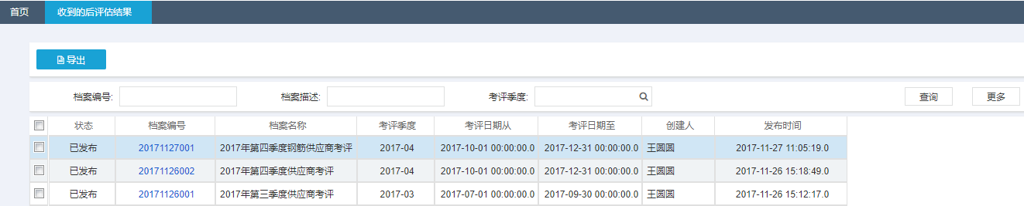

1. 在搜索出的考评档案中，点击档案编号，打开详细信息界面。

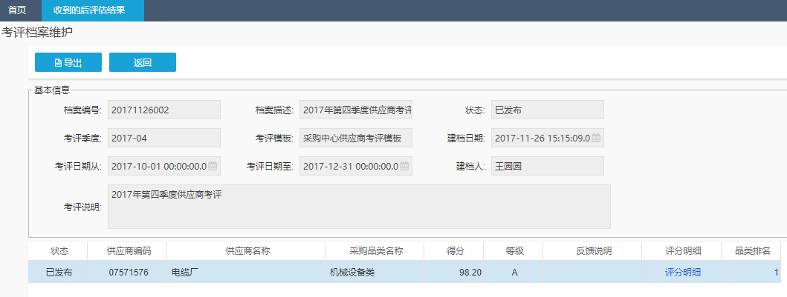

1. 在下方可以查看供应商的总分和排名，点击评分明细的链接，可以查看细项的打分情况。

